ОБРАЗОВАТЕЛЬНАЯ ОРГАНИЗАЦИЯ ВЫСШЕГО ОБРАЗОВАНИЯ

(АССОЦИАЦИЯ)

«КИСЛОВОДСКИЙ ГУМАНИТАРНО-ТЕХНИЧЕСКИЙ ИНСТИТУТ»
Факультет |  |  | Инженерный
Кафедра |  |  | Радиоэлектронных систем
Направление |  |  | Радиотехника

К защите допустить:
Зав. кафедрой к.т.н., доцент Кротов В.И.

«_____» ____________2017 г.

ПОЯСНИТЕЛЬНАЯ ЗАПИСКА
- выпускной квалификационной работе
НА ТЕМУ:

Система охранно-пожарной сигнализации

Руководитель работы: ______к.т.н. доцент Шеболков В.В.
(должность, ученая степень и звание)

Консультанты:
по экономическому разделу _________________к.э.н. Курданов М.Д.
по разделу безопасности и экологичности Сербулова Т.Н.

Студент: | Черевко А. В., гр. ОЗО.  (фамилия, имя, отчество,группа)

Кисловодск 2017

ОБРАЗОВАТЕЛЬНАЯ ОРГАНИЗАЦИЯ ВЫСШЕГО ОБРАЗОВАНИЯ
(АССОЦИАЦИЯ)

«КИСЛОВОДСКИЙ ГУМАНИТАРНО-ТЕХНИЧЕСКИЙ ИНСТИТУТ»
Факультет |  |  | Инженерный
Кафедра |  |  | Радиоэлектронных систем
Направление |  |  | Радиотехника

ЗАДАНИЕ
по выпускной квалификационной работе
Черевко Алексею Васильевичу

Тема выпускной квалификационной работы: «Система охранно-пожарной
сигнализации»
утверждена приказом по вузу № 9 |  | от | 15.01.2017 г.
Срок сдачи студентом законченной работы |  |  |  |  | 20.06.2017
Исходные данные к проекту.

Система охранно-пожарной | сигнализации | является сегментом
интегрированной системы контроля и управления доступом, предназначена для охраны административного здания от проникновения посторонних лиц и должна удовлетворять следующим требования:

-обеспечивать круглосуточное видеонаблюдение в помещениях административного здания;

обеспечивать сигнализацию при возникновении очага пожара;
Устройства регистрации должны обеспечивать:

- сжатие и запись видеоизображения на жесткий диск;

- создание архива видеозаписи;

- режимы видеозаписи: постоянная запись, запись по команде оператора, по срабатыванию детектора движения.

Провести экологическое основания проекта

4. Содержание расчетно-пояснительной записки (перечень подлежащих

разработке вопросов):

Введение .....................................................................................................................

1. Анализ технического задания ..................................................................................
2 Разработка структурной схемы СОПС ....................................................................

3 Разработка функциональной схемы СОПС .............................................................

4 Безопасность и экологичность проекта ...................................................................

- Технико–экономическое обоснование проекта ......................................................

Заключение ....................................................................................................................

  - Перечень графического материала (с точным указанием обязательных чертежей)

5.1. | Анализ технического задания | 1 слайд
5.2. | Планы поэтажные планы помещений | 1 слайд
5.3. | Схема расположения видеокамер и датчиков | 2 слайда
5.4. | Архитектура системы | 1 слайд
5.4. | Структурная схема системы | 1 слайд
5.5. | Экономическое обоснование проекта | 1 слайд
5.6. | Безопасность и экологичность | 1 слайд

- Консультанты по работе (с указанием относящихся к ним разделов):

5.1. | По разделу безопасности и экологочности – |  |  |  | Сербулова Т.Н.
5.2. | По технико-экономическому обоснованию
 |  |  |  | к.т.н., доцент Курданов М.Д.
Дата выдачи задания |  |  | 15.12.2016 г.
 | Руководитель |  |  | к.т.н. доцент Шеболков В.В.
 |  |  |  | (подпись) | (Ф. И. О)
Задание принял к исполнению (дата) |  |  |  | 15.12.2016г.

Подпись студента___________________________Черевко А.В.

УДК 681.3.067
Система охранно-пожарной сигнализации»
Выпускная квалификационная работа
Черевко А.В.
Кисловодск: КГТИ, 2017

РЕФЕРАТ

Выпускная квалификационная работа содержит 94 страницы, 19 рисунков, 22 таблицы, список использованных источников из 35
наименований, одно приложение и 8 слайдов.

ОХРАННО-ПОЖАРНАЯ СИСТЕМА, ИНТЕГРИРОВАННАЯ СИСТЕМА ОХРАНЫ, АДРЕСНЫЕ ИЗВЕЩАТЕЛИ, ОХРАННЫЙ ИЗВЕЩАТЕЛЬ, ПОЖАРНЫЙ ИЗВЕЩАТЕЛЬ, СИСТЕМА ОПОВЕЩЕНИЯ, ПУЛЬТ КОНТРОЛЯ И УПРАВЛЕНИЯ, ОБЪЕКТ ИНФОРМАТИЗАЦИИ.

- выпускной квалификационной работе разработана охранно-пожарная система административного здания на основе интегрированной системы охраны. Проведен анализ существующих интегрированных систем охраны, на основе которого разработана предлагаемая система, выбраны структурная и функциональная схемы, ее оборудование, предложен вариант размещения датчиков на объекте охраны, выполнено технико-экономическое обоснование проекта, рассмотрены вопросы экологичности и безопасности разработки.

Содержание

ВВЕДЕНИЕ 6

1. АНАЛИЗ ТЕХНИЧЕСКОГО ЗАДАНИЯ 7
1.1. Компоненты СОПС 7
1.2. Характеристика охраняемого объекта 14
1.3 Критерии выбора СОПС для данного объекта 20
2 РАЗРАБОТКА СТРУКТУРНОЙ СХЕМЫ СОПС 23
2.1. Интегрированная система охраны «Орион» 23

2.2. Охранные извещатели 30
2.3 Пожарные извещатели 32
2.4 Пульт контроля и управления охранно-пожарный «С2000М» 33
2.5 Контроллер двухпроводной линии связи "С2000-КДЛ" 35
2.6 Блок индикации "С2000-БИ" 36
2.7 Преобразователь интерфейсов с гальванической развязкой "С2000-ПИ" 37
2.8 Считыватель бесконтактный пластиковых карточек "С2000-Proxy Н" 38

2.9 Прибор речевого оповещения «Рупор» 39
2.10 Структурная схема СОПС 40
3 РАЗРАБОТКА ФУНКЦИОНАЛЬНОЙ СХЕМЫ СОПС 47
3.1 Построение системы охранно-пожарной сигнализации на базе пульта
«С2000М» и АРМ «Орион» 47
3.2 Состав АРМ «Орион» 50

3.3 Подключение элементов СОПС по интерфейсу RS-485 57
3.4 Подключение извещателей, акустических модулей и считывателя С2000
Proxy-H к приборам 59
3.5 Программирование приборов СОПС 61
4 Безопасность и экологичность проекта 69
4.1 Анализ надежности и безопасности СОПС при эксплуатации 69
4.2 Мероприятия по повышению надежности СОПС при эксплуатации 72

5 Технико–экономическое обоснование проекта 74
5.1 Обоснование целесообразности разработки системы 74
5.2 Определение общей продолжительности работ по проектированию и
реализации прибора (устройства, продукта) 76
5.3 Расчет затрат на производство системы 76
5.4 Определение цены реализации системы и точки безубыточности

производства 82
5.5 Расчет сравнительной технико-экономической эффективности 84
ЗАКЛЮЧЕНИЕ 86

ВВЕДЕНИЕ

- настоящее время все большее число людей приходит к выводу, что усилий только государственных органов для решения такой проблемы, как охрана и обеспечение безопасности собственного дома, квартиры, дачи и другой собственности, явно не достаточно. Выбирая какую-либо охранно-пожарную систему сигнализации, прежде всего, необходимо иметь определенное представление о целях, задачах и принципах построения таких систем.

Поэтому для обеспечения полной безопасности не достаточно просто нашпиговать свой офис сложной и дорогостоящей электроникой. Необходимо еще соблюдать ряд мер и правил в повседневной жизни, выполнение которых совсем не обременительно, однако несоблюдение их может привести порой к тяжелым последствиям.

Охранно-пожарные системы очень разнообразны и не похожи друг на друга. Не трудно догадаться, что таких электронных устройств существует превеликое множество, отобрать из которого то, что необходимо для решения конкретной задачи по охране вашей собственности очень и очень непросто.

Система охранно-пожарной сигнализации представляет собой сложный комплекс технических средств, служащих для своевременного обнаружения возгорания и несанкционированного проникновения в охраняемую зону. Как правило, охранно-пожарная сигнализация интегрируется в комплекс, объединяющий системы безопасности и инженерные системы здания, обеспечивая достоверной адресной информацией системы оповещения, пожаротушения, дымоудаления, контроля доступа и др.

- АНАЛИЗ ТЕХНИЧЕСКОГО ЗАДАНИЯ
1.1. Компоненты СОПС

1.1.1. Целью выпускной квалификационной работы является разработка системы охранно-пожарной сигнализации (далее СОПС) для офисного здания, от несанкционированного доступа, включая подсистему оповещения. Данная СОПС будет использована в интегрированной системе охраны, для улучшения контроля и дальнейшей эксплуатации.

Для проектирования данной системы выбирались только сертифицированные технические средства и системы. СОПС разрабатывалась для объекта охраны, представляющий собой трех этажное здание.

На объекте ранее использовалась система защиты с использованием охранно-пожарных датчиков. Однако эта система морально устарела и не может обеспечить должной защиты.

Вариант оснащения техническими средствами и системами защиты

выбирались по различным критериям, например, максимизация функциональных свойств, минимизация финансовых затрат, отечественных разработок и т.д.

Рассмотрена пожаробезопасность объекта и его безопасность для природной среды, приведено технико-экономическое обоснование проекта.

- зависимости от масштаба задач, которые решает СОПС, в ее состав входит оборудование трех основных категорий:

а) Оборудование централизованного управления охранно-пожарной сигнализацией (например, центральный компьютер с установленным на нем ПО для управления охранно-пожарной сигнализацией; в небольших системах охранно-пожарной сигнализации задачи централизованного управления выполняет охранно-пожарная панель).

б) Оборудование сбора и обработки информации с датчиков охранно-пожарной сигнализации: приборы приемно-контрольные охранно-пожарные (панели).

в) Сенсорные устройства – датчики и извещатели охранно-пожарной сигнализации.

Интеграция охранной и пожарной сигнализации в составе единой системы осуществляется на уровне централизованного мониторинга и управления. При этом подсистемы СОПС конфигурируются и администрируются независимо друг от друга постами управления, сохраняющими автономность в составе системы охранно-пожарной сигнализации. На небольших объектах охранно-пожарная сигнализация управляется приемно-контрольными приборами.

Приемно-контрольный прибор осуществляет питание охранных и пожарных извещателей по шлейфам охранно-пожарной сигнализации, прием тревожных извещений от извещателей, формирует тревожные сообщения, а также передает их на станцию централизованного наблюдения и формирует сигналы тревоги на срабатывание других систем.

Система охранной сигнализации в составе интегрированной СОПС выполняет задачи своевременного оповещения службы охраны о факте несанкционированного проникновения или попытке проникновения людей в здание или его отдельные помещения с фиксацией даты, места и времени нарушения рубежа охраны.

Система пожарной сигнализации предназначена для своевременного обнаружения места возгорания и формирования управляющих сигналов для систем оповещения о пожаре и автоматического пожаротушения.

Отечественные нормативные документы по пожарной безопасности строго регламентируют перечень зданий и сооружений, подлежащих оснащению автоматической пожарной сигнализацией. В настоящее время весь перечень организационно-технических мероприятий на объекте во время пожара имеет одну главную цель — спасение жизни людей. Поэтому на первое место выходят задачи раннего обнаружения возгорания и оповещения персонала. Решение этих задач возложено на пожарную сигнализацию, основные функции которой сформулированы в следующем определении.

Пожарная сигнализация (по ГОСТ 26342-84) – получение, обработка, передача и представление в заданном виде потребителям при помощи технических средств информации о пожаре на охраняемых объектах.

Основные функции пожарной сигнализации обеспечиваются различными техническими средствами. Для обнаружения пожара служат извещатели, для обработки и протоколирования информации и формирования управляющих сигналов тревоги — приемно-контрольная аппаратура и периферийные устройства.

Кроме этих функций, пожарная сигнализация должна формировать команды на включение автоматических установок пожаротушения и

дымоудаления, систем оповещения о пожаре, технологического, электротехнического и другого инженерного оборудования объектов. Современная аппаратура охранно-пожарной сигнализации имеет собственную развитую функцию оповещения. Несмотря на то, что системы оповещения о пожаре выделены в самостоятельный класс оборудования, на базе технических средств пожарной сигнализации достаточно многих производителей можно реализовывать системы оповещения 1 и 2 категории [1].

1.1.2. Извещатели охранно-пожарной сигнализации. Для получения информации о тревожной ситуации на объекте в состав охранно-пожарной сигнализации входят извещатели, отличающиеся друг от друга типом

контролируемого физического параметра, принципом действия чувствительного элемента, способом передачи информации на центральный пульт управления сигнализацией.

По принципу формирования информационного сигнала о проникновении на объект или пожаре извещатели охранно-пожарной сигнализации делятся на активные и пассивные.

а) Активные извещатели охранно-пожарной сигнализации генерируют в охраняемой зоне сигнал и реагируют на изменение его параметров.

б) Пассивные извещатели реагируют на изменение параметров окружающей среды, вызванное вторжением нарушителя или возгоранием.

Каждая охранно-пожарная сигнализация использует охранные и пожарные извещатели, контролирующие различные физические параметры. Широко используются такие типы охранных извещателей, как инфракрасные пассивные, магнитоконтактные, извещатели разбития стекла, периметральные активные извещатели, комбинированные активные извещатели. В системах пожарной сигнализации применяются тепловые, дымовые, световые, ионизационные, комбинированные и ручные извещатели.

В зависимости от способов выявления тревог и формирования сигналов, извещатели и системы охранно-пожарной сигнализации делятся на неадресные, адресные и адресно-аналоговые:

а) В неадресных системах извещатели имеют фиксированный порог чувствительности, при этом группа извещателей включается в общий шлейф охранно-пожарной сигнализации, в котором в случае срабатывания одного из приборов охранно-пожарной сигнализации формируется обобщенный сигнал тревоги.

б) Адресные системы отличаются наличием в извещении информации об адресе прибора охранно-пожарной сигнализации, что позволяет определить зону пожара с точностью до места расположения извещателя.

в) Адресно-аналоговая охранно-пожарная сигнализация является наиболее информативной и развитой. В такой системе применяются «интеллектуальные» извещатели охранно-пожарной сигнализации, в которых текущие значения контролируемого параметра вместе с адресом передаются прибором по шлейфу охранно-пожарной сигнализации.

Такой способ мониторинга используется для раннего обнаружения тревожной ситуации, получения данных о необходимости технического обслуживания приборов вследствие загрязнения или других факторов. Кроме этого, адресно-аналоговые системы позволяют, не прерывая работу охранно-пожарной сигнализации, программно изменять фиксированный порог чувствительности извещателей при необходимости их адаптации к условиям эксплуатации на объекте.

Каждый тип извещателя имеет свой перечень основных технических характеристик, определяемых соответствующими стандартами. В то же время, даже однотипные извещатели имеют отличия в конструктивных особенностях

составных частей, удобстве эксплуатации, надежности, уровне дизайна, что учитывается при выборе того или иного прибора или фирмы–производителя.

1.1.3 Приемно-контрольные приборы охранно-пожарной сигнализации. Для получения и обработки извещений охранно-пожарная сигнализация использует различные типы приемно-контрольной аппаратуры: центральные станции, контрольные панели, приборы приемно-контрольные (название определяется стандартами страны-производителя, далее по тексту примем

термин «контрольная панель»). Данная аппаратура отличается информационной емкостью — количеством контролируемых шлейфов сигнализации и степенью развития функций управления и оповещения. Различают контрольные панели охранно-пожарной сигнализации для малых, средних и больших объектов. Как правило, небольшие объекты оборудуются неадресными системами, контролирующими несколько шлейфов охранно-пожарной сигнализации, а на средних и больших объектах используются адресные и адресно-аналоговые системы.

Отличительной конструктивной особенностью адресной и адресно-аналоговой охранно-пожарной сигнализации является применение кольцевого шлейфа сигнализации, имеющего повышенную защиту от нарушения линий связи с извещателями. Как правило, кольцевой шлейф контрольных панелей разных фирм-производителей аппаратно совместим с извещателями, разработанными этими же фирмами. Некоторые контрольные панели поддерживают несколько вариантов топологии кольцевых шлейфов, что облегчает проектирование пожарной сигнализации на объекте.

Для совместимости адресной или адресно-аналоговой охранно-пожарной сигнализации с неадресными извещателями (в том числе других фирм-производителей), контрольные панели дополнительно могут поддерживать контроль неадресных шлейфов охранно-пожарной сигнализации.

Функции управления и оповещения реализуются в контрольных панелях

- помощью специализированных входных и выходных интерфейсов. Для отображения информации охранно-пожарная сигнализация широко использует встроенные световые и буквенно-цифровые индикаторы, звуковые сигнализаторы. Выходной интерфейс в контрольных панелях охранно-

пожарной сигнализации для небольших объектов – это, как правило, набор релейных выходов. На больших объектах системы охранно-пожарной сигнализации строятся по сетевым технологиям, поэтому пожарные контрольные панели оснащаются внешними интерфейсами RS422 или RS48, а также способны взаимодействовать по сети Ethernet или с помощью модемной связи по коммутируемому телефонному каналу. Конструктивно интерфейсные узлы могут включаться в состав контрольной панели (располагаться на общей печатной плате). Более предпочтителен вариант их реализации в виде отдельных печатных плат, монтируемых при необходимости внутри корпуса контрольной панели.

1.1.4. Периферийные устройства охранно-пожарной сигнализации. Периферийными считаются все устройства охранно-пожарной сигнализации (кроме извещателей), имеющие самостоятельное конструктивное исполнение и подключаемые к контрольной панели охранно-пожарной сигнализации через внешние линии связи. Наиболее часто используются следующие типы периферийных устройств охранно-пожарной сигнализации:

– пульт управления — применяется для управления устройствами охранно-пожарной сигнализации из локальной точки объекта;

– модуль изоляции коротких замыканий — используется в кольцевых

шлейфах охранно-пожарной сигнализации для обеспечения их работоспособности в случае короткого замыкания;

– модуль подключения неадресной линии — для контроля неадресных извещателей охранно-пожарной сигнализации;

– релейный модуль — для расширения функции оповещения и управления контрольной панели;

– модуль входа/выхода — для контроля и управления внешними устройствами (например, автоматическими установками пожаротушения и дымоудаления, технологическим, электротехническим и другим инженерным оборудованием);

– звуковой оповещатель — для оповещения о пожаре или тревоге в требуемой точке объекта с помощью звуковой сигнализации;

– световой оповещатель — для оповещения о пожаре или тревоге в требуемой точке объекта с помощью световой сигнализации;

– принтер сообщений — для печати тревожных и служебных системных сообщений.

Интеграция охранно-пожарной сигнализации с комплексными системами безопасности здания.

При установке на крупных объектах для обеспечения необходимого уровня безопасности здания охранно-пожарная сигнализация интегрируется с другими системами безопасности и жизнеобеспечения объекта. Это необходимо для быстрой реакции на сообщение о пожаре или тревоге, поступившем от датчиков охранно-пожарной сигнализации, и обеспечения оптимальных условий для ликвидации возникшей аварийной ситуации. Например, в ответ на сообщение о пожаре, которое генерирует охранно-пожарная сигнализация, в тревожной зоне выполняются следующие действия:

– отключение вентиляции;

– включение системы дымоудаления;

– отключение электроснабжения (за исключением спецоборудования);

– вывод из тревожной зоны лифтов;

– включение аварийного освещения и световой индикации путей и выходов для эвакуации людей;

– разблокировку аварийных выходов на путях эвакуации;

– включение системы оповещения с информацией для тревожной зоны.

Таким образом, охранно-пожарная сигнализация становится частью общей системы безопасности, при этом решаются вопросы не только общего

мониторинга с основного поста охраны, но и взаимодействие всех подсистем. В последнем случае должно выполняться одно их важнейших требований к системе охранно-пожарной сигнализации — возможность ее интеграции в общую систему безопасности. Интеграция может требоваться как на простейшем (релейном) уровне, так и на программном уровне, когда необходима совместимость протоколов обмена данными в информационных шинах и линиях связи различных подсистем.

1.1.5. Питание устройств охранно-пожарной сигнализации. Все устройства охранно-пожарной сигнализации должны обеспечиваться бесперебойным электропитанием. В качестве основного, как правило, используется сетевое электропитание контрольных панелей охранно-пожарной сигнализации, остальные устройства питаются от низковольтных вторичных источников постоянного тока или от шлейфа охранно-пожарной сигнализации.

- соответствии с нормами пожарной безопасности (НПБ 88-2001), пожарная сигнализация должна бесперебойно функционировать в случае пропадания сетевого электропитания на объекте в течение суток в дежурном режиме и не менее 3 часов в режиме тревоги. Для выполнения этого требования охранно-

пожарная сигнализация должна использовать систему резервного

электропитания — дополнительные источники или встроенные аккумуляторные батареи [2].

1.2. Характеристика охраняемого объекта

1.2.1. Объект охраны представляет собой трехэтажное кирпичное здание.

Площадь 2500 м². Доступ в здание осуществляется через главный вход.

- защищаемых помещениях находятся: офисные и административные помещения, бухгалтерия, помещение столовой.

Технические средства охраны помещений.

Для охраны помещений используются следующие извещатели:

- Извещатель пожарный дымовой оптико-электронный адресный ИП 212-60А;

- Извещатель пожарный тепловой адресный ИП 101-24А;

- Извещатель пожарный ручной электроконтактный адресный "ИПР 513-3А";

- Оповещатель охранно-пожарный звуковой "Свирель-2".

Для блокировки объема помещений на проникновение используются

извещатели "Фотон-СК-2";

В качестве аппаратуры приема извещений используется прибор ППКОП

"С2000-4".

Центральный блок прибора (БЦ) и пульт управления центральный (ПУЦ), блоки расширения прибора (БРОП) и блоки питания установлены на 1 этаже. Пульты управления локальные (ПУЛ) устанавлны в помещении охраны. Блоки выносных индикаторов от расширителей с подключенными ПУЛ дублируются в ближайших к ПУЛ окнах.

Шлейфы охранной сигнализации прокладываются в составе кабеля ТППэпНДГ 200х2х0,5 от помещения охраны до каждого этажа. Лучи охранной сигнализации выполнены кабелем CQR 4х0,22.

Кабели и провода проложены в штробах, кабель-каналах по стенам и потолкам с соблюдением требований КГИОП.

Электропитание существующей системы бесперебойное от одного источника переменного тока 220 В, 50 Гц, с автоматическим переключением в аварийном режиме на резервное питание от блоков резервного питания БРП, устанавливаемых на 1 этаже.

1.2.2 Выбор расчетной схемы развития возможного пожара в защищаемом помещении и определение класса пожара. При выборе расчетной схемы развития пожара все многообразие возможных схем целесообразно свести к двум схемам – круговое распространение пожара и горение штабеля из твердых горючих материалов. К круговой схеме могут быть отнесены случаи распространения пожара по твердым (или волокнистым) горючим материалам, равномерно расположенным на достаточно больших площадях, а также случаи распространения пожара по рассредоточено расположенным горючим материалам, небольшое расстояние между которыми не препятствует переходу

пламени с горящего материала на не горящий. Ко второй схеме могут быть отнесены случаи горения материалов, сложенных в виде штабелей различных размеров.

- Тепловую мощность очага пожара для выбранных расчетных схем рассчитывают по формуле:

Q = K_{т}. τ², (кВт) | (1.1).
где, К_{т} - коэффициент, характеризующий темп изменения тепловой мощности очага пожара, кВт/с²;
- - время с момента возникновения пламенного горения, с.

Коэффициент Кт рассчитывают в зависимости от выбранной схемы

развития пожара по формулам:
а) для кругового распространения пожара:
Кт = πη V_{л}² ψ_{уд} Q_{н} | (1.2).

где, η - коэффициент полноты горения (допускается принимать равным 0,87);

V_{л} - линейная скорость распространения пламени по поверхности материала, м/с;

ψ_{уд} - удельная массовая скорость выгорания материала, кг/(м² с); Q_{н} - низшая рабочая теплота сгорания материала, кДж/кг. Значения V_{л}, ψ_{уд} и Q_{н} выбираются по справочной литературе [34].

б) для случая горения твердых горючих материалов, сложенных в виде

штабеля:
К_{т} = 1055/τ*² | (1.3).

где, τ* - время достижения характерной тепловой мощности очага пожара, принимаемой равной 1055 кВт/с.

- Определяют класс пожара по темпу его развития в зависимости от значения коэффициента К_{т}:

- медленный темп развития пожара – темп изменения тепловой мощности очага пожара характеризуется условием К_{т} < 0,01 кВт/с;

- средний темп развития пожара - темп изменения тепловой мощности очага пожара характеризуется условием 0,01 < К_{т} < 0,03 кВт/с;

- быстрый темп развития пожара - темп изменения тепловой мощности очага пожара характеризуется условием 0,03 < К_{т} < 0,11 кВт/с;

- сверхбыстрый темп развития пожара - темп изменения тепловой мощности очага пожара характеризуется условием К_{т} > 0,11 кВт/с.

Определение предельно допустимой тепловой мощности очага пожара к моменту его обнаружения:

- Величину предельно допустимой тепловой мощности очага пожара Qпд определяют с учетом особенностей защищаемого помещения и возлагаемой на АУПС задачи по обеспечению безопасности людей и/или материальных ценностей.

- При локально размещенной в помещении горючей нагрузке величина Qпд может быть непосредственно задана по справочной литературе, содержащей данные по максимальной тепловой мощности, выделяемой при горении различных материалов (предметов), а также по формуле:

Q_{пд} = η × ψ_{уд} × F_{пд} × Q_{н}, (кВт) | (1.4).

где, F_{пд} - площадь, занимаемая горючей нагрузкой, м².

Выбор типа и размеров расчетного очага пожара производится с учетом заданной величины возможного материального ущерба.

- Для кругового распространения пожара и с учетом задачи АУПС по обеспечению пожарной безопасности материальных ценностей величина Qпд может определяться по формуле:
Qпд = Кт × Кб × [F_{пд} / (πV₂)] × 0,5 | (1.5)

где, К_{б} – коэффициент безопасности (допускается принимать равным 0,8);

F_{пд} – предельно допустимая площадь пожара на момент обнаружения АУПС определяется на основании технико-экономического обоснования мер противопожарной защиты для конкретного объекта (допускается принимать равной 6 м2).
- Величина Q_{пд} может быть рассчитана по значению необходимого времени обнаружения пожара, которое рассматривается в данном случае как критерий выполнения возложенной на АУПС задачи. Расчет проводится по следующей

формуле:
Q_{пд} = К_{т} × τ_{ноб} × 2, (кВт) | (1д6).
где, τ_{ноб} - необходимое время обнаружения пожара, с.

Необходимое время обнаружения пожара определяют с учетом возложенных на АУПС задач по обеспечению безопасности людей и/или материальных ценностей и рассчитываются по методикам, разработанным головными организациями, в области обеспечения пожарной безопасности.

При моделировании пожара в здании теплофизические свойства железобетонных и кирпичных конструкций принимались по табл.1.1, 1.2. Таблица 1.1. Теплофизические характеристики некоторых материалов использованных на строительные конструкции здания.
 | Средняя | Коэффициент | Удельная | Степень
материал | плотность | теплопроводности, | теплоемкость | черноты
 | (В сухом |  | Дж/кг
 | состоянии) кг/м2
Кирпич | 1580 | 0,34+0,00017t | 710+0.42t | 094
глиняный
обыкновенный
Тяжелый | 2250 | 1.14+0.00055t | 710+0.83t | 0.625
бетон на
известняковым
заполнителе
Цементно- | 1930 | 0.62+0.00033t | 770+0.63t | 0.867
песчаная
штукатурка

 | Таблица 1.2. |  | Теплофизические характеристики материалов.
 |  |  | Tig |  | H, |  | L, |  | P, |  | С, |  | Сбр |  | W% |  | M
 | материалы |  |  |  | кДж/кг |  | кДж/кг |  | Кг/м3 |  | кДж/(кг |  | (кДж/с) |  |  |  | max
 |  |  |  |  |  |  |  |  |  |  | К) |  | 2
Обивочный |  | 290 |  | 30,5 |  | 1,2 |  | 22 |  |  |  | 2,05 |  |  |  | 0,067
Деревянный |  | 360 |  | 11,9 |  | 3,9 |  | 440 |  | 1,36 |  |  |  | 11,9 |  | 0,047
Пластмасса |  | 370 |  | 39,7 |  | 1,7 |  | 105 |  |  |  | 4,05 |  |  |  | 0,034
Ковер |  | 290 |  | 29,7 |  | 2 |  | 750 |  |  |  | 6,07 |  |  |  | 0,014

где, T_{ig} - температура воспламенения,

H – низшая теплота сгорания,

L, - теплота газификации,

P – плотность,

С – теплоемкость,

С_{бр} – тепловая инерция,

W – влажность,

M max - максимальная скорость выгорания.

Данные о размерах дверных и оконных проемов приведены в табл.1.3.

При расчетах температурного режима пожара предполагалось, что разрушение остекления окон происходит в момент, когда температура у верха оконных рам достигает 300 °C [35].

Таблица 3. Данные о размерах дверных и оконных проемов.

 |  | Размеры проемов |  | Суммарная
Комната | Площадь | окна | двери | площадь
 | пола |  |  | проемов
 |  |  |  | м2
Кабинет | 15,3 | 1,4*1,2 | 0,8*2,1 | 3,36
директора
офис | 28,05 | 1,4*1,2 | 0,8*2,1 | 3,36

Горючая нагрузка была обследована по детерминистической оценке во всех помещениях рассматриваемого здания. Средняя горючая нагрузка показана в табл. 1.4.

Таблица 1.4. Средняя горючая нагрузка в помещениях.

Помещение |  |  | Средняя горючая нагрузка, МДж/м2
 |  |  | Кабинет | офис |  |  | всего
 |  | директора
 | офис | 423 |  |  | 398 | 407
Методом математического моделирования исследована динамика развития пожара в помещениях.

При закрытой входной двери, время развития пожара в этом офисе достигает 2500 с и в большинстве пожаров максимальная температура изменяется в диапазоне от 1000°С до 1100°С. Время образования опасных концентраций токсичных газов изменяется от 250 с до 310 с.

План-схема объекта охраны приведен в приложении А.

1.3 Критерии выбора СОПС для данного объекта

Данный объект находится на территории крупного предприятия и кроме этого объекта на территории находятся и другие здания, которые также нуждаются в защите, поэтому на пункте охраны целесообразно контролировать

данные здания централизованно. Следовательно, представляется целесообразным использовать интегрированные системы безопасности.

На рынке комплексов интегрированных систем безопасности (ИСБ) стоимость - не всегда показатель надежности и эффективности продукта. Простой тест пяти систем ИСБ показывает, что система с самым низким ценовым показателем ничем не уступает более дорогим аналогам.

Рынок ИСБ в России активно развивается. Споры о том, что именно считать ИСБ, постепенно затихают. Теперь одна из основных тем дискуссий - спор о том, какой комплекс ИСБ имеет самый высокий показатель “стоимость - эффективность”. Понятно, что большинство отечественных потребителей интересует цена при условии высокого уровня обеспечения безопасности охраняемого объекта. Ответить на первую часть вопроса просто. Нужно взять конкретный объект и посчитать стоимость технических средств охраны, которые необходимы для его защиты.

Для примера рассмотрим три абстрактных охраняемых объекта: малый (несколько смежных помещений - офис компании), средний (отдельно стоящее многоэтажное офисное здание) и большой (комплекс зданий).
Нас интересует только один показатель - стоимость. Разумеется, при “обсчете” реального объекта можно будет попытаться уменьшить величину затрат за счет рационального использования оборудования.

Предположим, система безопасности малого объекта включает в себя:

– 20 шлейфов охранной, пожарной и тревожной сигнализации;

– 3 релейных выхода на пульт централизованного наблюдения (ПЦН).

Мы умышленно не включаем стоимость извещателей, сирен и т. п. оборудования. Ведь их можно закупить не только у компании-поставщика комплекса ИСБ, но и в других фирмах.

Система безопасности среднего объекта:

–200 шлейфов охранной, пожарной и тревожной сигнализации;

–3 релейных выхода на пульт централизованного наблюдения (ПЦН);

–5 устройств контроля доступа.

Говоря другими словами, нам нужно контролировать пять точек (например, дверей). В качестве ключа будем использовать кодовую карту типа “Proximity”. В расчет не входит стоимость исполнительных устройств.

Система безопасности крупного объекта:

–2000 шлейфов охранной, пожарной и тревожной сигнализации;

–8 релейных выходов на пульт централизованного наблюдения (ПЦН);

–50 устройств контроля доступа.

- теперь посчитаем расходы на оборудование при установке одного из пяти комплексов ИСБ:

– “Дозор” (ЗАО “ИПП “Иста-Системс”);

– “Рубеж” (НПФ “Сигма-Интегрированные системы”);

– “Виста” (ОАО “МЗЭП”);

– “Кодос” (НПК “СоюзСпецАвтоматика”);

– “Орион” (НВП “Болид”).

“Орион” в наибольшей степени отвечает критерию “эффективность-стоимость”: при равных возможностях с приборами “Виста” значительно дешевле. Преимущества системы “Орион” для оборудования и модернизации
систем безопасности учреждений культуры уже по достоинству оценили в ряде регионов России.

Так, специалисты УВО при УВД области использовали эти приборы для модернизации систем охранно-пожарной сигнализации здания исторического памятника “Присутственные места”. Компьютер и пульт “С2000” были установлены в помещении охраны на первом этаже здания, а 20 ПКП “Сигнал-20” и “Сигнал-20П”, используемые в качестве адресных расширителей и связанные двухпроводной интерфейсной линией, - на всех этажах здания. Это позволило резко сократить число проводов, проходящих по всему зданию, максимально использовать существующие шлейфы сигнализации.

Еще один показатель эффективности системы - награды, полученные на крупнейших отечественных выставках. Система “Орион” заняла первое место в конкурсе технических решений на этих выставках.

Система “Орион” имеет некоторые особенности, которые улучшают ее тактико-технические характеристики, а именно:

а) защиту доступа к функциям системы с помощью паролей и фиксацию всех действий оператора и пользователей;

б) повышенную криптостойкость на уровне интерфейса RS-485, которая обеспечивается специальным информационным ключом, изменяющимся в процессе опроса сетевых контроллеров;

в) высокую имитостойкость контроллеров (невозможность замены одного контроллера другим с теми же параметрами), которая определяется специальным протоколом связи по интерфейсу RS485;

г) повышенную имитостойкость шлейфа сигнализации (ШС) за счет контроля резкого изменения параметров ШС (сопротивления) в пределах 10 %. [3].

2 РАЗРАБОТКА СТРУКТУРНОЙ СХЕМЫ СОПС

2.1. Интегрированная система охраны «Орион»

2.1.1 Система предназначена:

а) для сбора, обработки, передачи, отображения и регистрации извещений о состоянии шлейфов охранной, тревожной и пожарной сигнализации;

б) для контроля и управления доступом (управление преграждающими устройствами типа шлагбаум, турникет, ворота, шлюз, дверь и т.п.);

в) для видеонаблюдения и видеоконтроля охраняемых объектов; г) для управления пожарной автоматикой объекта; д) для управления инженерными системами зданий. Система обеспечивает:

– модульную структуру, позволяющую оптимально оборудовать как малые, так и очень большие распределенные объекты;

– позволяет производить централизованное наблюдения за объектами расположенные в разных местах;

– низкие затраты в расчете на один шлейф или одну точку прохода;

– защищенный протокол обмена по каналу связи между пультом и приборами;

– микропроцессорный анализ сигнала в шлейфах сигнализации,

возможность измерения сопротивления шлейфа для предотвращения саботажа;

– возможность использования одной и той же Proximity карты или ключа Touch memory для взятия под охрану/снятия с охраны и управления доступом несколькими способами;

– контроль и управление доступом через точки входа типа двери,

турникеты, шлюзы, шлагбаумы;

– видеонаблюдение, видеоконтроль и регистрация тревожных ситуаций;

– управлениеустройствамиавтоматическогопожаротушения,

оповещения, дымоудаления, кондиционирования.

Таблица 2.1 – Основные технические данные системы в варианте использования одной ветви интерфейса RS-485 и программного обеспечения АРМ «Орион»

Технический параметр | Значение
Количество зон, объединяемых в разделы (ПКУ С2000) | до 512
Количество разделов (АРМ «Орион») | до 10 000
Количество разделов (ПКУ С2000) | до 255
Количество точек доступа | до 254
Количество выходов для управления внешними устройствами | до 16 000
(АРМ «Орион»)
Количество выходов для управления внешними устройствами | до 255
(ПКУ С2000)
Количество пользователей (АРМ «Орион») | до 30 000
Количество пользователей (ПКУ С2000) | до 511
Длина линии интерфейса RS-485 | до 4 000 м

Техническая реализация ИСО «Орион» основана на использовании головного (ведущего, управляющего) сетевого контроллера системы (в качестве которого может быть пульт контроля и управления «С2000» или компьютер с АРМ «Орион»), опрашивающего по линии интерфейса RS-485 подключенные к нему устройства системы «Орион». Максимальные функции системы могут быть реализованы только при использовании сетевого контроллера.

Вместе с тем, ряд приборов ИСО «Орион» допускает и автономную работу. При автономной работе реализуются функциональные возможности самого прибора, такие как охранно-пожарная сигнализация, функции управления и контроля доступа, управление пожаротушением.

Основой объединения приборов в систему служит линия связи интерфейса RS-485. Особенности технических решений, примененных при разработке приборов, позволяют использовать не только шинную структуру по выделенной линии связи, присущую стандартному интерфейсу RS-485, но и, в

достаточной мере, произвольную топологию с применением повторителей интерфейса с гальванической развязкой С2000-ПИ и различных каналов связи (выделенная линия, «занятая» линия, оптоволоконный канал связи, цифровой канал связи в потоке Е1, локальная сеть по протоколу Ethernet, сотовый канал связи, радио канал связи).

Состав системы АРМ «Орион» версии 7.4.1:

– программно-аппаратный комплекс на базе персональных компьютеров с программным обеспечением;

– АРМ "С2000";

– АРМ "Столовая";

– пульт контроля и управления (ПКУ) "С2000";

– пульт светодиодный "С2000М";

– клавиатура светодиодная "С2000-КС";

– клавиатура "С2000-К";

– блок индикации "С2000-БИ";

– прибор приемно-контрольный охранно-пожарный "Сигнал-20";

– прибор приемно-контрольный охранно-пожарный "Сигнал-20П";

– прибор приемно-контрольный охранно-пожарный "Сигнал-20П

– прибор приемно-контрольный охранно-пожарный и контроля доступа

- С2000-4";

– контроллер управления доступом "С2000-2";

– считыватель электронных идентификаторов (ЭИ) Touch Memory "Считыватель-2";

– считыватель бесконтактный пластиковых карточек "С2000-Proxy";

– считыватель бесконтактный пластиковых карточек "С2000-Proxy H";

– считыватель бесконтактный пластиковых карточек "Proxy-2А";

– считыватель бесконтактный пластиковых карточек "Proxy-3А";

– считыватель бесконтактный пластиковых карточек "Proxy-Long";

– блок сигнально-пусковой "С2000-СП1";

– адресная подсистема передачи извещений;

– адресный блок сигнально-пусковой "С2000-СП2";

– прибор приемно-контрольный и управления автоматическими средствами пожаротушения и оповещателями "С2000-АСПТ";

– блок контрольно-пусковой "С2000-КПБ";

– преобразователь интерфейсов RS-232/RS-485 c гальванической развязкой "ПИ-ГР";

– преобразователи интерфейсов RS-232/RS-485, повторители интерфейса RS-485 c гальванической развязкой "С2000-ПИ";

– информатор телефонный "С2000-ИТ";

– резервированные источники питания на 12 В и 24.

Приборы и устройства, входящие в состав системы, можно разделить на шесть групп.

Первая группа — это приборы, имеющие радиальные шлейфы сигнализации. К этой группе приборов относятся «Сигнал-20», «Сигнал-20П» и «С2000-4». Приборы этой группы могут работать в автономном режиме («Сигнал-20», «С2000-4») и в составе системы, под управлением сетевого контроллера («Сигнал-20», «Сигнал-20П» и «С2000-4»).

Вторая группа приборов составляет подсистему передачи извещений — «СПИ С2000А». К этой группе относится контроллер «С2000-КДЛ» и адресные расширители, извещатели и сигнально-пусковые блоки: «С2000-АР1», «С2000-АР2», «С2000-АР8», «С2000-ИП», «ДИП-34А», «ИПР 513-3А», «С2000-ИК», «С2000-СТ», «С2000-СМК», «С2000-СП2». Контроллер этой группы имеет одну адресную линию связи, к которой подключаются адресные расширители, адресные извещатели и сигнально-пусковые блоки, при этом контроллер может работать только в составе системы, под управлением сетевого контроллера.

Третья группа — приборы, обеспечивающие функции контроля доступа. К этой группе относятся «С2000-4», его модификации «С2000-4-01», «С2000-4-02» и «С2000-2». «С2000-2» представляет собой контроллер, реализующий функцию контроля доступа «вход/выход» для одной двери или функцию

«вход» или «выход» для двух дверей. «С2000-4» реализует только функцию «вход» или «выход» для одной двери. Контроллеры могут использоваться для управления доступом на преграждающих устройствах типа «дверь», «турникет», «шлагбаум», «шлюз» и т.п. Приборы этой группы могут работать в составе системы, под управлением сетевого контроллера или автономно.

Четвертая группа — устройства управления, индикации и передачи извещений на внешние системы. К этой группе приборов относятся «С2000-К», «С2000-КС», «С2000-БИ», «С2000-ИТ», «С2000-СП1». Устройства этой группы предназначены для обеспечения функций управления взятием под охрану, снятия с охраны разделов, контроля и управления доступом, отображения состояния разделов системы, управления исполнительными устройствами, а также для передачи извещений на пульты централизованной охраны и пользователям системы. Устройства этой группы не обладают возможностью автономной работы и предназначены для функционирования только в составе системы, под управлением сетевого контроллера (кроме «С2000-ИТ»).

Пятая группа — приборы управления исполнительными устройствами пожарной автоматики. В эту группу входят приборы «С2000-АСПТ» и «С2000-КПБ». Приборы предназначены для построения систем пожаротушения, дымоудаления, управления технологическими системами здания с распределенными исполнительными устройствами. Приборы этой группы могут работать в составе системы, под управлением сетевого контроллера или автономно (кроме «С2000-КПБ»).

Шестая группа — сетевые контроллеры и интерфейсные преобразователи. К этой группе приборов относятся «С2000», «С2000-КС» и персональный компьютер, с установленным на нем программным обеспечением АРМ «Орион» и преобразователем интерфейса ПИ, «ПИ-ГР» или «С2000-ПИ». Основным назначением «С2000-ПИ» является построение верхнего уровня интерфейса управления сложной распределенной системой, использующей древовидную топологию интерфейса, а также удлинение интерфейса RS-485 и локализацию короткого замыкания линии интерфейса RS-

485, при реализации кольцевой или древовидной структуры линий интерфейса. В сложной распределенной системе может использоваться компьютерная сеть, которая также позволяет использовать произвольную топологию.

2.1.2. Функциональные возможности и особенности ИСО «Орион» . Все устройства, входящие в ИСО «Орион», имеют несколько общих функциональных особенностей.

Электропитание всех устройств осуществляется от источников постоянного тока номинального напряжения 12 В или 24 В. Поэтому при построении системы охраны или контроля доступа, с использованием ИСО «Орион», для электропитания приборов необходимо использовать резервированные источники электропитания постоянного тока. Для этого могут применяться источники питания постоянного тока «РИП-12» напряжением 12 В и «РИП-24» напряжением 24 В, либо другие с аналогичными характеристиками.

Все радиальные шлейфы сигнализации приборов «Сигнал-20», «Сигнал-20П», «С2000-4» имеют напряжение 24 В, независимо от напряжения питания самих приборов, и в них могут включаться любые извещатели с выходом типа "сухой контакт" или с питанием от шлейфа сигнализации. Охранные типы шлейфов контролируются приборами не только по границам зоны «Нормы», но

- при быстром изменении сопротивления шлейфа более чем на 10% за время менее 5 минут, а также могут контролироваться не только во взятом состоянии,

но и в снятом, при этом в сетевой контроллер передаются сообщения о нарушении шлейфа и о его восстановлении. Охранный шлейф типа 5 (тип шлейфа задается при программировании пользователем) имеет возможность независимого контроля в одном шлейфе контакта тревоги и контакта блокировки датчика. При нарушении любого из этих контактов во взятом состоянии, прибор передает в сетевой контроллер сообщение о тревоге. При размыкании контакта блокировки в снятом состоянии, прибор передает сообщение о нарушении блокировки корпуса датчика. При восстановлении — сообщение о восстановлении блокировки корпуса.
- системе от сетевого контроллера дистанционно можно запрашивать показания аналого-цифрового преобразователя каждого из приборов «Сигнал-

20», «Сигнал-20П», «С2000-4» и получать измеренные значения сопротивления каждого шлейфа сигнализации в цифровом коде, который можно перевести в значение сопротивления в кОм.

Пожарные шлейфы типов 1 и 2 контролируются на сработку пожарных извещателей, включенных параллельно в шлейф, следующим образом. При сработке извещателя прибор снимает питание со шлейфа (сброс извещения) и снова его подает. Если в течение одной минуты не происходит повторной сработки извещателя, прибор формирует и передает в сетевой контроллер сообщение «Сработка датчика» и остается в дежурном режиме. Тем самым устраняются ложные сигналы пожарной тревоги. При повторном срабатывании извещателя в течение одной минуты после первой сработки прибор выдает сообщение «Внимание! Опасность пожара». При сработке еще одного извещателя в этом шлейфе прибор выдает сообщение «Пожар» и переходит в режим «Пожар», включая световые и звуковые оповещатели, при необходимости выдает сигнал на запуск системы автоматического пожаротушения.

Контроллер «С2000-КДЛ» может подключать к своей адресной двухпроводной линии до 127 адресных извещателей и/или контролируемых цепей через адресные расширители. В контролируемые цепи адресных расширителей можно включать только извещатели с «сухим контактом» на выходе, извещатели с питанием от шлейфа в контролируемые цепи расширителей включать нельзя. Сетевой контроллер «С2000-КДЛ» может получать от адресно-аналоговых пожарных извещателей («ДИП-34А», «С2000-ИП»), подключенных к нему, не только сообщения «Внимание», «Пожар», «Неисправность», «Требуется обслуживание», «Отключен», но и аналоговые значения задымленности и запыленности («ДИП-34А»), температуру в точке установки («С2000-ИП»). При сработке адресных извещателей «С2000-КДЛ» может выдавать команды на включение реле адресных сигнально-пусковых блоков «С2000-СП2», а также посылать эти сообщения в системный контроллер для выдачи команд на включение системных выходов.

- приборах системы можно задавать для исполнительных выходов различные тактики работы этих выходов в зависимости от различных событий: «Тревога», «Внимание», «Пожар», «Неисправность», «Нарушение и восстановление технологического типа шлейфа», «Взятие под охрану», «Снятие с охраны» - всего более 30 тактик работы каждого из выходов приборов.

Все устройства ИСО «Орион» допускают работу в составе системы, под управлением сетевого контроллера. Сетевым контроллером может выступать пульт контроля и управления «С2000», пульт контроля и управления светодиодный «С2000-КС» или персональный компьютер. Максимальное количество приборов в системе, управляемых одним сетевым контроллером не может превышать 127, а для «С2000-КС» — не более 4-х. При использовании нескольких сетевых контроллеров максимальное количество приборов может быть более 16 000.

Все устройства ИСО «Орион» допускают возможность изменения (настройки) конфигурационных параметров на конкретные требования. При поставке устройств с завода-изготовителя установленная конфигурация ориентирована на некоторые усредненные требования типичного объекта. При поставке с завода-изготовителя у всех устройств ИСО «Орион» установлен системный параметр «сетевой адрес» равный — 127. При работе устройств в составе системы (под управлением сетевого контроллера) этот параметр должен иметь уникальное значение для каждого прибора.

На основе оборудования ИСО «Орион» могут быть построены комбинированные системы, объединяющие в себе функции охранной сигнализации, пожарной сигнализации, контроля доступа, управления видеонаблюдением и управления инженерными системами зданий.

2.2. Охранные извещатели

2.2.1 Извещатель охранный оптико-электронный адресный "С2000-ИК"

Совместная разработка ЗАО НВП "БОЛИД" и АО "РИЭЛТА". Первый Российский адресный инфракрасный пассивный охранный извещатель "С2000-ИК".

Для небольших объектов включается в подсистему передачи извещений "СПИ-2000А" к контроллеру "С2000-КДЛ" и выдает адресуемые извещения "Взят", "Снят", "Тревога", "Вскрытие", "Отключен".

При этой минимальной конфигурации подсистемы к одному контроллеру в линию связи можно включить до 127 "С2000-ИК"

Для крупных объектов включается в интегрированную систему охраны "Орион" в составе комплекса технических средств программно управляемого АРМ "ОРИОН". При этом обеспечивается оперативное отображение состояния извещателя по конкретному адресу по всему объекту.

"С2000-ИК" включается в двухпроводную линию связи контроллера "С2000-КДЛ" и обеспечивает:

Технические характеристики:

–максимальная рабочая дальность - 10 м;

– чувствительность извещателя обеспечивает выдачу тревожного извещения при перемещении человека со скоростью от 0,3 до 3 м/с на расстояние не более 3 м;

– ток, потребляемый извещателем от двухпроводной линии связи, не более - 500 мкА;

–время технической готовности извещателя, не более - 60 с;

–диапазон рабочих температур - от минус 30 до плюс 55 °С;

–габаритные размеры извещателя - 90х65х45мм.

2.2.2 Извещатель охранный поверхностный "С2000-СТ". Предназначен для обнаружения разрушения обычных стекол толщиной от 2,5 до 8,0 мм марок М4-М8 (по ГОСТ 111-90) и покрытых защитной полимерной пленкой, обеспечивающей класс защиты А1-А3 по РД 78.148-94 МВД России. Минимальная площадь стекла - не менее 0,1 м2 (при длине одной из сторон не менее 0,3 м). Извещение о тревоге выдается по двухпроводной линии связи
(ДПЛС) на контроллер "С2000-КДЛ" интегрированной системы охраны "Орион", обеспечивает:

Технические характеристики:

–максимальная рабочая дальность действия - 6 м;

–ток потребления, не более - 3 мА;

–время технической готовности, не более - 10 с;

–рабочая температура - от минус 10 до + 45 °С;

–габаритные размеры, не более - 75х65х25 мм.

2.3 Пожарные извещатели

2.3.1. Извещатель пожарный дымовой оптико-электронный адресно-аналоговый "ДИП-34А" предназначен для контроля состояния и обнаружения загораний, сопровождающихся появлением дыма в закрытых помещениях различных зданий и сооружений и выдачи извещений "Пожар", "Запыленность", "Внимание", "Неисправность", "Отключен" и обеспечивает:

Технические характеристики:
– чувствительность извещателя соответствует задымленности окружающей среды с оптической плотностью - не менее 0,05 и не более 0,2 дБ/м;
– инерционность срабатывания извещателя при достижении пороговой удельной оптической плотности окружающей среды - не превышает 10 секунд;
–потребляемый извещателем ток, не более - 600 мкА;
–время технической готовности извещателя, не более - 60 с;
–диапазон рабочих температур - от минус 10 до +55 °С;
– габаритные размеры извещателя вместе с розеткой: диаметр – не более 100 мм, высота – не более 46 мм.
2.3.2 Извещатель пожарный ручной электроконтактный адресный "ИПР

513-3А" предназначен для использования совместно с С2000-КДЛ" для формирования тревожного сообщения "Пожар" при разбитии пластикового окна.

Технические характеристики:
– энергия включения, не более - 0,29 Дж;
– неразрушающее усилие, не более - 25 Н;
– ток потребления, не более - 0,5 мА;
– рабочий диапазон рабочих температур - от минус 30 до +50 °С;
– габаритные размеры извещателя - 100х100х40 мм.

2.4 Пульт контроля и управления охранно-пожарный «С2000М»

Предназначен для использования в составе системы охранной и пожарной сигнализации совместно с приемно-контрольными приборами "Сигнал-20", "Сигнал-20П", "С2000-4", "Сигнал-20" серия 02, контроллерами двухпроводной линии "С2000-КДЛ", приборами приемно-контрольными и управления пожарными "С2000-АСПТ", релейными блоками "С2000-СП1", и "С2000-КПБ", клавиатурами "С2000-К" и "С2000-КС", блоками индикации "С2000-БИ", контроллерами управления доступом "С2000-2".
Является развитием пульта "С2000", сохраняя его функции и обладая при этом новыми возможностями, а также дополнительными возможностями.
Дополнительные возможности.

а) Корпус с большим жидкокристаллическим индикатором, (2 строки по 16 символов). Имеются функциональные светодиодные индикаторы "ТРЕВОГА", "ПОЖАР", "НЕИСПРАВНОСТЬ", "АВАРИЯ", отображающие состояние объекта.
б) Количество разделов и шлейфов сигнализации (2048), которые можно объединять в разделы, что позволяет использовать этот пульт на более крупных объектах.
в) Максимальное количество пользовательских паролей -1023.
г) Разделы можно объединять в группы. Это позволяет упростить групповое управление постановкой на охрану и снятием с охраны.
д) Есть возможность задания текстовых названий не только разделам и пользователям, но и группам разделов и шлейфам сигнализации. Текстовое название может иметь длину до 16 символов.
е) Есть возможность изменения названий сообщений от шлейфов сигнализации. Для каждого шлейфа сигнализации, добавленного в базу данных пульта, можно задать 32 пользовательских сценариев переименования. Каждый сценарий позволяет задать новые текстовые названия и вид отображения для любых 4 стандартных сообщений по шлейфу сигнализации прибора.
ж) Конфигурирование пульта осуществляется программой «Администратор базы данных» из АРМ «Орион Про» либо утилитой «pprog.exe» версии 2.00 и выше.
Технические характеристики:
–количество подключаемых к выходу RS-485 приборов - до 127;
–количество разделов - до 511;
–количество групп разделов - до 128;
– количество шлейфов сигнализации, которые можно объединить в разделы до 2048;
–количество пользовательских паролей – до 1023;
–количество управляемых в автоматическом режиме релейных выходов
– до 256;
–количество "входных зон" - до 32;
–количество пользователей - до 2047;
–объем кольцевого буфера событий - до 1023 сообщений;
–длина линии интерфейса RS-485 – до 4000 м;
–длина линии интерфейса RS-232 для связи с принтером – до 20 м;
–питание - от резервированного источника постоянного тока
(например, "РИП-12" или "РИП-24"). Диапазон напряжений питания - от 10,2 до 28,4 В;
–типовой потребляемый ток - 70 мА при напряжении питания 12 В или
35 мА при напряжении питания 24 В;
–рабочий диапазон температур - от 0 до +40 °C;
–масса - не более 0,3 кг;
–габаритные размеры - 140х114х25 мм.
2.5 Контроллер двухпроводной линии связи "С2000-КДЛ"

Контроллер адресной двухпроводной подсистемы передачи извещений "СПИ-2000А" имеет следующие характеристики:

– питание подключенных адресных устройств по двухпроводной линии связи;

–работу с адресно-аналоговыми дымовыми датчиками "ДИП-34А";

–работу с адресно-аналоговыми тепловыми извещателями "С2000-ИП";

–подключение адресного ручного пожарного извещателя "ИПР513-

3А";

–подключение адресного оптико-электронного охранного извещателя

"С2000-ИК";

–подключение адресного акустического охранного извещателя "С2000-

СТ";

– управление исполнительными устройствами через адресный релейный блок "С2000-СП2";

– подключение в двухпроводную линию связи неадресных охранных и пожарных извещателей через адресные расширители "С2000-АР1", "С2000-

АР2" и "С2000-АР8";

–передачу состояний зон и сообщений по интерфейсу RS-485 на пульт

"С2000" или АРМ "Орион";

– передачу по запросу в интерфейс RS-485 значений сопротивлений шлейфов адресных расширителей, значений задымленности и температуры окружающей среды от "ДИП-34А" и "С2000-ИП" соответственно;

– использование "С2000-ИП" в качестве измерителя температуры с именяющимися порогами на включение и выключение исполнительных устройств;

–отслеживание короткого замыкания в двухпроводной линии связи.

Технические характеристики:

– количество подключаемых адресных устройств – от 1 до 127;

– напряжение питания – от 10 В до 28 В;
– потребляемый контроллером ток – 70 мА;

– объем буфера событий – 255;

– длина двухпроводной линии – до 800 м;

– рабочий диапазон температур – от минус 30 до + 50 °С;

– включение в двухпроводную линии связи до 127 зон адресных извещателей или шлейфов адресных расширителей);

– габаритные размеры - 150 х 103 х 35 мм.

2.6 Блок индикации "С2000-БИ"

Данный прибор предназначен для отображения состояния 60 разделов в интегрированной системе охраны “Орион” и включает в себя:

– 60 двухцветных светодиодных индикаторов и 8 одноцветных светодиодных системных индикаторов.

– возможность отображения на каждом из 60 двухцветных индикаторов состояния контролируемого раздела (не подключен, взят, снят, невзят, тревога,

тихая тревога, неисправность, внимание, пожар);

– возможность отображения на 8 одноцветных светодиодных системных индикаторах приходящих на блок извещений (невзятие, тревога, тихая тревога,

неисправность, внимание, пожар, нарушение блокировки, нарушение связи по интерфейсу RS-485);

– включение звукового сигнала при получении тревожного сообщения по одному или нескольким контролируемым разделам и возможность его сброса оператором;

– возможность конфигурирования разного способа отображений состояний - для использования в охранном или пожарном режимах;

– возможность пересылать сообщения о включении блока индикации и о взломе корпуса на пульт “С2000” или компьютер;

– возможность производить присвоение сетевого адреса и запись конфигурационных параметров (присвоение номеров разделов, состояния которых будет отображать блок индикации);
– возможность использовать его в комплексных интегрированных системах охранно-пожарной сигнализации.

Технические характеристики:

– количество двухцветных индикаторов для отображения состояния разделов – 60;

– количество одноцветных системных индикаторов для отображения принятых сообщений – 8;

– напряжение питания – от 10,2 до 28,0 В;

– потребляемый ток, в дежурном режиме – 200 мА.

2.7 Преобразователь интерфейсов с гальванической развязкой "С2000-ПИ"

Данный прибор предназначен для работы в двух режимах: преобразования сигналов интерфейса RS-232 в сигналы двухпроводного магистрального интерфейса RS-485 или для удлинения и гальванической развязки линии интерфейса RS-485 с защитой от короткого замыкания

– исполнения "С2000-ПИ" отличаются доступным диапозоном рабочих температур;

– преобразователь "С2000-ПИ" обоих исполнений обеспечивает подключение к персональному компьютеру периферийных устройств интегрированной системы охраны "Орион", отдаленных от него на расстояние до 3 км;

– обеспечивает удлинение интерфейса RS-485 с гальванической развязкой и защитой от короткого замыкания;

– обеспечивает тип обмена - полудуплексный с автоматическим определением направления передачи;

– обеспечивает индикацию приема/передачи данных и короткого замыкания линии интерфейса;

– электрическая прочность изоляции: до 1600 В в течение 1 минуты или до 2000 в течение 1 с;
– питание "С2000-ПИ" от компьютера, через разъем клавиатуры или от любого внешнего источника постоянного тока напряжением от 10 до 28 В;

– настенное исполнение.

Технические характеристики:

– напряжение питания: - 5 В (от компьютера) - от 10 до 28 В (от внешнего источника);

– потребляемый ток не более 160 мА (при питании от компьютера);

– не более 120 мА (при питании от источника +12 В);

– не более 60 мА (при питании от источника +24 В);

– рабочий диапазон температур от +1 до +45 °С для основного исполнения;

– масса - не более 0,2 кг;

– габариты - 150х103х35 мм.

2.8 Считыватель бесконтактный пластиковых карточек "С2000-Proxy Н"

Считыватель имеет характеристики, аналогичные «С2000-Proxy», и накладную конструкцию.

– считыватель работает со стандартными идентификационными картами

- брелоками, например, КИБИ-001 и БИБ-001 предприятия "Ангстрем", а также картами Prox Card;

– вывод кода идентификационной карточки в приборы "С2000-4",

"С2000-2", "Сигнал-20П SMD", "С2000-КДЛ" и т.п. в формате Dallas Touch Memory;

– взятие/снятие с охраны, доступ в помещение одной картой.

Технические характеристики:

– напряжение питания - от 7 до 25 В;

– максимальный ток потребления - 60 мА;

– максимальная дистанция считывания - 90 мм ;

– диапазон рабочих температур -от -20 до +50 °С;

– габаритные размеры - 82х82х22 мм.

2.9 Прибор речевого оповещения «Рупор»

Предназначен для трансляции предварительно записанной речевой информации о действиях, направленных на обеспечение безопасности при возникновении пожара и других чрезвычайных ситуаций.

Прибор речевого оповещения «Рупор» по своим возможностям относится

- 3 группе по классификации НПБ 77-98. При использовании автономных переговорных устройств на основе прибора «Рупор» могут быть построены системы, которые будут классифицироваться по 4 группе.

Технические характеристики:

– напряжение питания сети переменного тока – 220В/50 Гц;

– напряжение встроенного источника резервного электропитания – 12В;

– время работы прибора от встроенного источника резервного электропитания в дежурном режиме, не менее – 24 ч;

– время работы прибора от встроенного источника резервного электропитания в режиме оповещения, не менее – 2,5 ч;

– общая продолжительность одного или нескольких различных речевых сообщений, не менее – 38 с;

– количество речевых сообщений – до 5;

– диапазон воспроизводимых частот речевого оповещения (по электрическому тракту) – от 100 до 9000 Гц с неравномерностью не более 3 Дб;

– количество каналов оповещения – 2 параллельных;

– номинальная выходная мощность усилителя одного канала – 10 Вт;

– номинальное сопротивление подключаемых АМ, не менее – 4 Ом;

– сопротивление линий, соединяющих прибор с АМ, не более – 3 Ом;

– количество шлейфов сигнализации – 4 шт;

– время задержки начала оповещения – 0 … 2 ч с шагом 1 с;

– настройка времени оповещения – от 1 с до 2 ч или без ограничения по времени;

– габаритные размеры, не более -310x254x95 мм;

– масса прибора (с аккумуляторной батареей), не более – 8 кг [4].

2.10 Структурная схема СОПС

Структурная схема для разработанной системы СОПС приведена на рис.2.1. На структурной схеме на каждый этаж выделяется по два контроллера двухпроводной линии связи. Один из них охранный, а другой пожарный.

Все приборы соединены интерфейсом RS-485. К каждому прибору подключены датчики к двухпроводной линии связи. Прибор речевого оповещения управляется с С2000М и с компьютера. На блоки индикации С2000-БИ выводятся состояния разделов, один из них охранный, другой пожарный. С2000-ПИ является усилителем линии интерфейса. С2000М подключена к компьютеру через СОМ-порт, и является преобразователем интерфейса, из RS-232 в RS-485. Компьютер производит опрос пульта о состоянии разделов, а пульт, в свою очередь, опрашивает приборы. Контролирование системы будет проводится из пункта охраны, с помощью ПК или ПКУ.
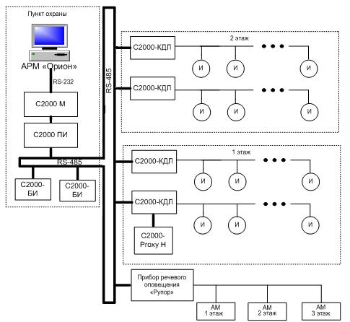

Рисунок 2.1 – Структурная схема СОПС

Поскольку в разработанной системе используются аналоговые извещатели, то для используемого в контроллере АЦП при оцифровке сигналов

- аналоговых извещателей и обеспечения минимальной относительной

погрешности дискретности (σ_{дискр}≤0.25%) необходимо рассчитать минимальную разрядность АЦП:

 |  |  |  | ^{σ}дискр ⁼ |  |  |  |  |  |  | 1 |  | ; |  |  |  |  |  |  |  |  |  |  |  | (2.1)
 |  |  |  |  |  |  |  | 2 |  |  | ⋅ ₂^{N}ацп
 |  |  |  |  |  |  |  |  | 3
 |  |  |  | ⎛ | 1 |  |  |  |  |  | ⎞ |  |  |  | ⎛ | 1000 |  |  |  | ⎞ |  |  | )
N |  | = log |  | ⎜ |  |  |  |  |  |  | ⎟ | = log |  |  |  |  |  |  |  |  | = log | 115.47 |  | [ ],
 |  |  |  |  |  |  |  |  |  |  |  |  |  |  | ⎜ |  |  |  |  | ⎟ |  |  |  |  | (2.2)
 | ацп |  | 2 | ⎜ |  |  |  |  |  |  | ⎟ |  |  | 2
 |  |  |  |  | 2 3 ⋅σ |  |  |  |  |  |  |  |  |  | ⎜ | 5 3 |  |  |  | ⎟ |  | 2 (
 |  |  |  | ⎜ |  |  | дискр |  |  |  | ⎟ |  |  |  | ⎝ |  |  |  |  | ⎠
 |  |  |  | ⎝ |  |  |  |  |  |  | ⎠

где σ_{дискр} – относительная погрешность дискретности извещателей; N_{ацп} – разрядность АЦП.

Поскольку ближайшее целое значение логарифма из формулы (2.2) равно 7, то для системы нам необходим как минимум семиразрядный аналого-цифровой преобразователь. Обобщенная структура контроллера СОПС приведена на рис.2.2. В микроконтроллер (МК) STM32F103C6T6 встроен восьмиканальный 12 разрядный АЦП, к которому через коммутатор шлейфа сигнализации (ШС) подключаются охранные и пожарные извещатели из шлейфов. Кроме того МК выдает сигнал для передачи извещений на устройство передачи извещений (УПИ) и на встроенный блок индикации (БИ). На МК поступают данные из порта контроля считывателя ключей (ТМ). Работа контроллера происходит в автономном режиме, поэтому используется резервный источник питания (БИРП).

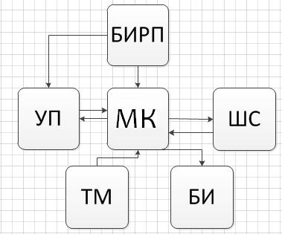

Рисунок 2.2 - Структурная схема контроллера СОПС
Используемый контроллер СОПС С2000-КДЛ потребляет 70 мА, зная емкость аккумулятора С_{АК} можно выяснить приблизительное время автономной работы, которое можно по формуле (2.3)
T = |  | ^{C}Ак | ;
 | W /U
 |  |  | (2.3)

При рабочем напряжение U=12 Вольт, общей потребляемой мощности всеми подключенными устройствами W=8 Вт и емкости аккумулятора 14 000 мА h получим: Т=14/(8/12)=21. На практике расчетное время отличается от действительно на разницу в 25%. От 21 отнимем 25 % и получим время работы равное 15,75 часа.

Размещение извещателей при их потолочном кремлении по нормам требует покрытия средней контролируемой площади. Поэтиому максимальное

расстояние между извещателями, извещателем и стеной завитсит от высоты защищаемого помещения. Расстояние между потолочными извещателями по действующему в настоящее время нормам не должно превышать 9 метров, а от стены 4,5 метра [5]. Количество извещателй можно определить по формуле:

N _{п} ≈ L_{п} /9 +1 , | (2.4)

где | N_{п} - количество извещателей;
 | L_{п} - длина (ширина) помещения.
 | Расстояние между извещателями можно определить по формуле:
 | L_{пп} = L_{п} /N_{п} , | (2.5)
где | L_{пп} - расстояние между извещателями;
 | L_{п} - длинна (ширина) помещения;
 | N_{п} - количество извещателей.
 | Расстояние между извещателями и стеной определяется соотношением
 | L_{пст} = L_{пп} / 2 , | (2.6)

где L_{пст} - расстояние между извещателями и стеной; L_{пп} - расстояние между извещателями.

Максимально удаленная от извещателей точка находится в центре квадрата, образованного четырьмя извещателями, на расстоянии 6,36 метра от каждого из них. Отсюда можно заключить, что один извещатель защищает круг радиусом 6,36 м, площадью 127 м².

Наряду с расстановкой извещателей по прямоугольной решетке допускается расстановка по треугольной решетке с расстоянием между извещателями в ряду 11 метров, между рядами 9,54 метра. В этом случае максимально удаленная от трех соседних извещателей точка находится также на расстоянии 6,36 метра. Следовательно, время обнаружения вторжения по сравнению с расстановкой извещателей по квадратной решетке 9 х 9 метров не увеличивается, но средняя площадь защищаемая извещателем возрастает почти на 30%, с 81 м² до 105 м² [6].

Решетка, ячейка которой образована правильным треугольником, является критической, т.е. при ее использовании обеспечивается максимальная средняя площадь, защищаемая извещателем при данном радиусе защищаемой площади. Количество извещателей в горизонтальной проекции можно оценить по следующей формуле:
_{пг} ≈ L_{пг} /11 +1, | (2.7)

где N_{пг} -количество извещателей;

L_{пг} - длина помещения в горизонтальной проекции.

Количество извещателей в верикальной проекции можно оценить по

следующей формуле:
N _{пв} ≈ L_{пв} /9,54 +1, | (2.8)

где N_{пв} - количество извещателей в вертикальной проекции;

L_{пв} - длина помещения в вертикальной проекции.

Далее по формулам 2.5-2.6 рассчитываем расстояние между извещателями и расстояние до стены.

- коридорах проявляется эффект повышения удельной оптической плотности среды за счет ограничения пространства и для помещений шире двух метров применяется принцип: ни одна точка помещения в горизонтальной проекции не должна находиться на расстоянии более 7,5 метров от ближайшего извещателя. Соответственно, если горизонтальная проекция помещения вписывается в круг радиуса 7,5 метров, то устанавливается один извещатель. В общем случае с уменьшением ширины помещения расстояние между извещателями увеличивается. Например, в помещении шириной 6 м извещатели располагаются на расстоянии 13,75 метров друг от друга и на расстоянии 6,87 метров от стены.

Если коридор шириной менее двух метров, то расстояние между извещателями увеличивается до 15 метров, а от крайних извещателей до стены

- до 7,5 метров, а расстояние между извещателями и стеной определяется соотношением:

L_{пст} = 7, 5² −W_{п} |  | 2 , |  | (2.9)
где L_{пст} - расстояние между извещателями и стеной;

W_{п} - ширина помещения.

Определим радиусы защищаемой площади для 3-х метрового коридора исходя из максимально удаленных точек от ближайшего извещателя. Получается, что по сравнению с радиусом защищаемой площади 6,36 метра для большого помещения для коридора в сторону его средней части радиус несколько увеличивается - примерно до 6,9 метра, а в сторону торца, как ни странно, радиус уменьшается до 4,74 метра, т.е. более чем на 30%.

Необходимо отметить, что все рассуждения справедливы только для высоконадежных пожарных извещателей и пассивных инфракрасных охранных извещателей потолочного крепления, которые не требуют резервирования.

Для пассивных инфракрасных охранных извещателей настенного крепления крепления должно быть исключено образование непросматриваемых ("мертвых") зон [7]. Главным параметром извещателя, регистрирующего движение, является дальность его действия. Кроме того, есть ещё и такой параметр, как сектор работы. В данном проекте будем рассматривать извещатели с секторами работы 90 градусов, Rä – дальность действия ДД будет равна 12 метров.

- помещениях большой площади, где требуется размещать более трех извещателей в горизонтальной и вертикальной проекции можно определить расстояние между ними по формуле:

L_{д} | = | R | д |  | , | (2.10)
 | 2

где Lä – расстояние между извещателями; Rä – дальность действия извещателя. В нашем случае L_{д} = 8.49:

Следующий способ размещения извещателей − по прямоугольной решетке. Расстояние между извещателями в горизонтальной проекции вычисляется по формуле (2.10), а расстояние в вертикальной проекции вычисляется по формуле:

_{д} | = R_{д} | (1 + | 1 |  |  | , | (2.11)
 |  | 2

где L_{д} – расстояние между извещателями в вертикальной проекции;

R_{д} – дальность действия извещателя.

В нашем случае L_{д} = 20,49:
3 РАЗРАБОТКА ФУНКЦИОНАЛЬНОЙ СХЕМЫ СОПС

3.1 Построение системы охранно-пожарной сигнализации на базе
пульта «С2000М» и АРМ «Орион»

Для подключения приборов к интерфейсу RS-485 необходимо контакты «A» и «B» приборов подключить соответственно к линиям «A» и «B» интерфейса. Интерфейс RS-485 предполагает использование соединения между приборами типа «шина», то есть все приборы соединяются по интерфейсу одной парой проводов (линии A и B), согласованной с двух сторон согласующими резисторами. Для согласования используются резисторы сопротивлением 620 Ом, которые устанавливаются на первом и последнем приборах в линии. В приборах «Сигнал-20», «Сигнал-20П», «С2000-4», «С2000-СП1» согласующее сопротивление присутствует на плате и может быть включено в линию установкой перемычки (джампера). В приборах «С2000», «С2000-К» и «С2000-КДЛ» согласующее сопротивление и, соответственно, перемычка отсутствуют. Отсюда рекомендация: на первом и последнем приборе в линии следует установить перемычку (для «Сигнал-20», «Сигнал-20П», «С2000-4», «С2000-СП1») или установить между клеммами «A» и «B» резистор сопротивлением 620 Ом (для «С2000-К» и «С2000-КДЛ»). На всех остальных приборах перемычки должны быть сняты.

Ответвления на линии нежелательны, так как они увеличивают отраженный сигнал в линии, но практически допустимы при небольшой длине ответвлений. В этом случае согласующий резистор на отдельных ответвлениях не устанавливается.

Сопротивление каждой линии интерфейса (A или B) от пульта до наиболее удаленного прибора должно быть не более 200 Ом. При наличии сильных внешних электромагнитных полей рекомендуется использовать витую пару проводов. Цепи «0 B» приборов должны быть объединены (если пульт и приборы подключены к одному источнику питания, то дополнительно объединять цепи «0 В» пульта и приборов не требуется). Преобразователь интерфейсов должен быть подключен к источнику питания, отличному от
источников питания для приборов сети (отдельный источник питания 12 В, либо источник питания компьютера).

Для увеличения длины линии связи рекомендуется использовать повторители-ретрансляторы интерфейса RS-485 с автоматическим u1087 переключением направления передачи. Например, повторитель с гальванической изоляцией I-7510 позволяет увеличить длину линии на 1500 м и обеспечивает гальваническую изоляцию между сегментами линии. Цепи «0 В» изолированных сегментов не объединяются.

Подключение приборов к персональному компьютеру через пульт "С2000М" позволяет большую часть функций управления приборами переложить с АРМ "Орион" на пульты "С2000М".

При неисправности персонального компьютера пульт управляет подключенными к нему приборами в соответствии с запрограммированной в нем базой данных. Пульт "С2000М" организует взаимодействие только подключенных к нему приборов. В частности, он позволит отображать на блоках индикации "С2000-БИ" состояния своих разделов, управлять этими разделами с клавиатуры и с самого пульта, автоматически управлять релейными выходами своих блоков "С2000-СП1" от своих разделов.

При отключении персонального компьютера эта связь нарушается. Поэтому если требуется, например, организовать релейный выход, который должен отрабатывать состояние всех шлейфов сигнализации системы, и этот выход должен работать при отключении персонального компьютера, лучше его организовать путем монтажного объединения выходов каждой подсистемы (параллельного или последовательного, в зависимости от требуемой тактики работы выхода).

Схема подключения пульта к компьютеру с использованием повторителя интерфейсов "С2000-ПИ" приведена на рисунке 3.1.

Недостатком этой схемы является отсутствие гальванической изоляции между приборами и персональным компьютером. Схема подключения пульта к

компьютеру с использованием повторителя интерфейсов "С2000-ПИ" приведена на рисунке 3.2.
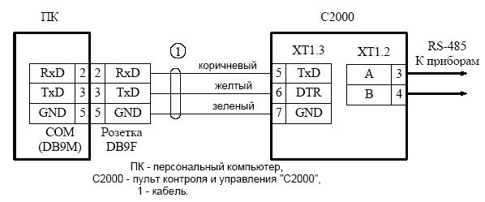

Рисунок 3.1 – Схема подключения пульта "С2000М" к

персональному компьютеру с АРМ "Орион".
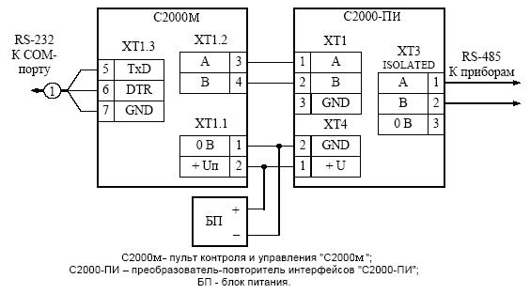

Рисунок 3.2 – Схема подключения пульта "С2000М" к

компьютеру с АРМ "Орион" с гальванической изоляцией интерфейса RS-485

Особенно требуется обратить внимание на то, что "С2000М" и "С2000-ПИ" питаются от отдельного источника. Если пульт "С2000М", повторитель "С2000-ПИ" и приборы питаются от одного источника, не будет гальванической изоляции между компьютером и приборами. Пульту должен быть присвоен сетевой адрес, а также для режима работы по интерфейсу RS-232 нужно установить значение "КОМПЬЮТЕР".

Для преобразования интерфейса RS-232 персонального компьютера в интерфейс RS-485 требуется использовать преобразователь интерфейсов с автоматическим переключением прием/передача (например, "С2000-ПИ"). Пульты подключаются к линии RS-485 своими выходами RS-232 также через

преобразователи интерфейсов с автоматическим переключением прием/передача ("С2000-ПИ"). Кроме того, преобразователи выполняют гальваническую изоляцию компьютера от пультов и приборов. Каждому пульту нужно задать уникальный сетевой адрес и значение "КОМПЬЮТЕР" для режима работы по интерфейсу RS-232.

3.2 Состав АРМ «Орион»

3.2.1 Программное обеспечение автоматизированное рабочее место «Орион» включает в себя несколько подпрограмм, которые имеют свое назначение.

Рассмотрим основное назначение данных подпрограмм.

Оперативная задача.Для удобства восприятия и работы с информацией программа разбита на страницы.

Каждая страница имеет присущую ей кнопку-пиктограмму, расположенную на панели управления (вверху страницы). Существуют следующие страницы:

– страница графического отображения тревожного состояния;

– страница отображения Журнала Событий;

– страница управления взятием\снятием и опросом разделов.

Страница с кнопкой предназначена для графического отображения тревожного состояния раздела, зоны, прибора, точки доступа и обработки возникших тревог.

Страница может отображать следующие группы тревог:

– текущие;

– обработанные;

– убранные в архив.
Чтобы увидеть ту или иную группу, необходимо переключиться на соответствующую вкладку.

На вкладке «Текущие» на плане помещения отображается текущее тревожное состояние охраняемого объекта, на вкладках «Обработанные» и «Архив» только тревожное состояние объекта от выбранной тревоги. На странице для обработки тревог предусмотрены специальные кнопки. Каждой кнопке соответствует клавиша на клавиатуре, название которой указано вместе с названием кнопки.

Данная страница с кнопкой предназначена для отображения перечня событий, возникающих в аппаратной и программной частях системы.

Страница Журнала Событий представляет собой таблицу с указанием:

– времени возникновения события;

– наименования события;

– наименования раздела, к которому подключен данный шлейф;

– адреса прибора, который передал событие.

Если перечень событий не умещается на странице, пролистайте его с помощью вертикальной линейки прокрутки.

При загрузке программы появляется дополнительное окно «Опрос подключенных приборов», в котором отображается информация по приемно-контрольным приборам, задействованным в системе (заполнение данной информации осуществляется в «Администраторе базы данных» системы). Данное окно также можно вызвать с помощью соответствующей кнопки на панели управления.

Данная страница предназначена для программного управления взятием на охрану (снятием с охраны) разделов и отображения их состояния в определенный момент времени.

При переключении на вышеуказанную страницу появляется окно, в котором существующие разделы отображаются как в виде набора прямоугольников (вкладка «Разделы» в левом верхнем углу - номера в прямоугольниках соответствуют номерам разделов), так и в виде списка с

соответствующими цветами состояния раздела (вкладка «Зоны»). Состояние разделов и зон показывается на плане охраняемого объекта.

3.2.2 Администратор базы данных. Для удобства заполнения и просмотра

информации «Администратор БД» содержит набор страниц с соответствующими им кнопками, отображающих информацию, хранящуюся в таблицах базы данных.

Панель управления содержит набор стандартных для данной программы кнопок, с помощью которых осуществляется ввод, редактирование, сохранение, удаление информации в базе данных. Ниже приведен перечень стандартных кнопок и выполняемые ими функции. Ввод данных о персонале осуществляется на странице ввода персонала. Указанная страница предназначена для ввода данных об ответственных работниках (начальники служб, операторы и т.д.) и прочих сотрудниках охраняемых объектов.

При переключении на данную страницу, появляется список уже введенных ответственных работников (если БД не пуста). Для более детальной информации о каждом работнике необходимо выбрать из списка фамилию данного работника.

Редактирование или добавление информации в базе данных осуществляется по нажатию стандартных кнопок «Панели управления».

Кроме стандартных кнопок «Панели управления» на странице имеются следующие кнопки:

– «Фото»;

– «Видео».

Кнопка «Фото» предназначена для загрузки файла, содержащего фото сотрудника, с диска компьютера. По нажатию данной кнопки в появляющемся окне «Открытие файла» необходимо выбрать нужный файл и нажать кнопку «Открыть». Фото из выбранного файла появится на экране.

Кнопка «Видео» предназначена для непосредственного ввода фото сотрудника с теле- или цифровой камеры. Данная кнопка работает только в режиме «Видеофиксации». Вышеназванный режим возможен в том случае,

если к компьютеру с системой подключены устройства оцифровки видеоизображения – видеоплаты или цифровые камеры.

Заполнение прав доступа сотрудника производится на странице определения прав доступа и паролей персонала. Кнопка переключения - «Пароли».

- появившемся окне появится информация о пользователях, у которых уже имеются заполненные права доступа. У каждого пользователя могут быть пароли для программного обеспечения, для клавиатуры «С2000-К», для брелков Touch Memory или Proximity карточек приборов «С2000-4» или

«С2000-2».

- помощью пароля для программного обеспечения сотрудник сможет запускать те или иные программы системы.

Когда истекают сроки действия введенных паролей, соответствующая запись окрашивается в красный цвет.

Страница сетевых адресов приборов предназначена для ввода информации о приемно-контрольных приборах, поддерживаемых системой «Орион». На странице отображается информация о том, какой COM-порт задействован для подключения приборов и какие приборы подключены к данному порту (если в базе данных уже имеется подобная информация). На данной странице появляется дополнительное окно - «Инспектор», служащее для отображения свойств выбранного объекта или событий на данном объекте (приборе, разделе, шлейфе и так далее).

Переключение на страницу происходит по нажатию кнопки «Адреса приборов».

Страница планов предназначена для ввода графических чертежей-планов охраняемых объектов. Переключение на страницу происходит по нажатию кнопки «Планы помещений».

Добавление и редактирование информации происходит с помощью стандартных кнопок «Панели управления».
«Редактор разделов» предназначен для прорисовки областей разделов и расстановки извещателей шлейфов сигнализации, элементов охраны и контроля доступа на планах охраняемых объектов. Для прорисовки областей и расстановки извещателей в редакторе разделов существуют кнопки, список функций которых приведен ниже.

Страница структуры охранной системы предназначена для отображения соответствия физической структуры охранной системы, определяемой на странице адресов приборов, и логической структуры системы, определяемой на странице планов охраняемых объектов.

Страница формирования сценариев управления предназначена для формирования сценариев управления (своеобразных программ), которые затем смогут запускаться с дерева управления в «Оперативной задаче», запускаться по заданному расписанию или по определенному событию в системе. Каждый сценарий управления состоит из определенных шагов-действий, которые перечислены в графе «Шаг сценария».

Страница формирования дерева управления предназначена для формирования дерева управления, с которого в «Оперативной задаче» можно будет в ручном режиме запускать сформированные сценарии управления. Дерево управления состоит из веток-групп сценариев управления. Каждая группа сценариев формируется на основе подобия сценариев, входящих в данную группу, по какому-либо признаку.

Расписание запусков сценариев управления. Сценарии управления могут запускаться как в ручном режиме, так и автоматически, через определенный интервал времени. Для задания времени запуска сценариев и служит страница формирования расписания запусков сценариев управления.

Взятие и снятие разделов с помощью Proximity карточек или ключей Touch Memory.

Взятие раздела на охрану и снятие раздела с охраны может осуществляться с помощью карточек Proximity или ключей Touch Memory, которые подносятся к соответствующим считывателям прибора. При этом вышеназванные операции можно производить в двух режимах:

а) Локальном, когда информация по ключам занесена в прибор и сам прибор принимает решения по взятию или снятию, а информация, занесенная

- базу данных служит только для отображения ситуации на объекте и заполнения журнала событий (действительно только для «С2000-4»).

б) Глобальном, когда информация занесена только в базу данных АРМ

«Орион» и принятие решения осуществляется на компьютере.

3.2.3 «Генератор отчетов» системы включает в себя программу-клиент и программу-сервер. Клиент может связываться с сервером как напрямую, так и по сети, через протокол TCP/IP. Программа включает в себя главное окно (окно выбора типа отчета) и вспомогательное окно (просмотра отчетов). Окно просмотра отчетов выводится по нажатию кнопки «Просмотр» главного окна.

Главное окно «Генератора отчетов» разбито на три части:

– графа «Тип отчета»;

– графа «Заполняемая информация»;

– панель управления.

Графа «Тип отчета» предназначена для выбора типа отчета, который необходимо сформировать.

Предусмотрены следующие типы отчетов:

– прошедшие события;

– события в разделе;

– подключения к разделу;

– все подключения, упорядоченные по разделам;

– все подключения, упорядоченные по приборам;

– отчет для дежурной смены;

– общий отчет по тревогам (выбирается из меню главного окна);

– отчет по маршруту движения сотрудника;

– отчет по событиям контроля доступа по выбранной двери.

Графа «Заполняемая информация» предназначена для заполнения или выбора информации, необходимой для формирования того или иного отчета. Она включает в себя окошки для заполнения даты начала и конца формирования отчета и окно-список всех разделов, заведенных пользователем (или окно-список произошедших тревог – при выборе отчетов для дежурной смены или общего отчета по тревогам).

3.2.4 «Мастер системы». Основное окно «Мастера системы» содержит перечень основных задач, решаемых программой:

– архивирование данных;

– реставрация данных;

– удаление данных.

Переключение между задачами осуществляется путем подведения курсора к соответствующему названию и нажатию левой клавиши мыши. При запуске выбранной задачи программа потребует пароль сотрудника, у которого есть права работы с «Мастером системы».

Удаление данных. Данный пункт необходим для удаления ненужных данных с целью заведения новой информации в БД.

Проверки базы данных системы необходимы при подозрении на разрушение структуры или потерю данных из таблиц, входящих в базу данных системы.

Существуют следующие типы проверок:

– стандартная – включает проверки существования таблицы,

сохранность структур и индексов таблиц;

– расширенная – проверяет соответствие записей, хранящихся в таблицах, их шаблонам и возможное удаление части записей в результате компьютерных сбоев.

Модернизация базы данных выполняется при:

– поставке обновленной версии программного обеспечения заказчикам,

уже работающим с системой;
– при реставрации данных из архива, созданного из таблиц устаревшей версии.

3.3 Подключение элементов СОПС по интерфейсу RS-485

Подключение всех элементов СОПС по интерфейсу RS-485 осуществляется согласно электрических схем подключения. На рисунках 3.3, 3.4, 3.5, 3.6 изображены электрические схемы подключения приборов к интерфейсу RS-485 всех элементов СОПС, использующихся в интегрированной системе охраны «Орион».

Рисунок 3.3 – Схема электрическая подключения С2000М и С2000-ПИ

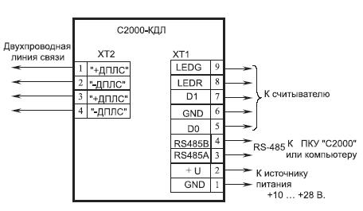

Рисунок 3.4 – Схема электрическая подключения контроллера С2000-КДЛ
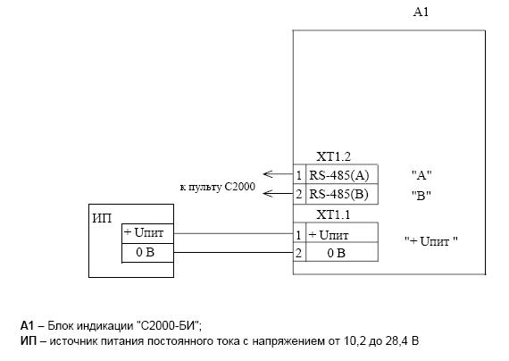

Рисунок 3.5 – Схема электрическая подключения блока индикации С2000-БИ

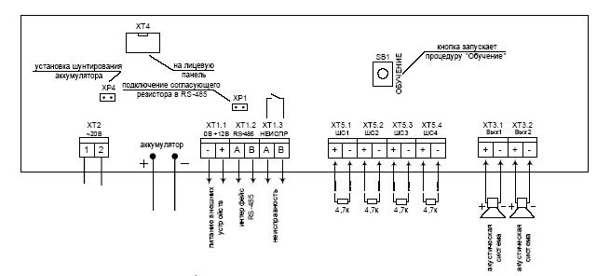

Рисунок 3.6 – Схема подключения прибора «Рупор»

3.4 Подключение извещателей, акустических модулей и считывателя С2000 Proxy-H к приборам

Схемы подключения извещателей и акустических модулей к приборам также осуществляется согласно электрических схем изображенных на рисунках
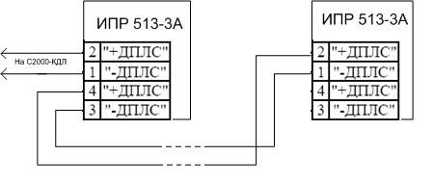

Рисунок 3.7 – Схема подключение ИПР 513-3А

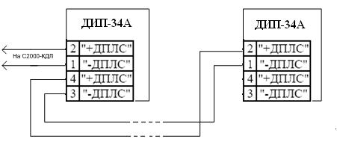

Рисунок 3.8 – Схема подключения ДИП-34А
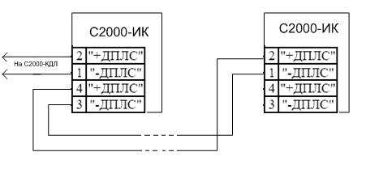

Рисунок 3.9 – Схема подключения С2000-ИК
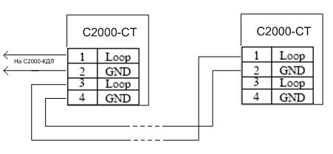

Рисунок 3.10 – Схема подключения С2000-СТ

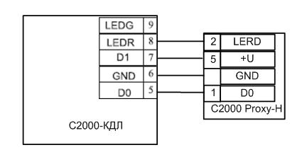

Рисунок 3.11 – Схема подключения С2000 Proxy-H к С2000-КДЛ

3.5 Программирование приборов СОПС

Программирование приборов осуществляется с помощью программного обеспечения UProg.exe и PProg.exe.

Для подсоединения к компьютеру одного или нескольких приборов применяется преобразователь интерфейсов (ПИ). Для использования ПИ нужно соединить два одноименных разъема ("RS-485 (A)") и ("RS-485 (Б)") ПИ и прибор. Далее следует подать питание (+12В) на ПИ и подсоединить ПИ к компьютеру к порту COM1 (COM2) с помощью кабеля.

Конфигурирование приборов в программе UProg.exe осуществляется с помощью мыши и клавиатуры. Параметры устройства разделяются на различные группы: "Шлейфы", "Прибор", "Выходы", "Ключи", "АР", "Телефоны", "Дескрипторы сообщений", "Речевой идентификатор и серийный номер", "Разделы" которые располагаются в различных таблицах и панелях.

Для изменения значения параметра надо выделить его в таблице параметров, а затем править его значение в поле ввода, расположенном над таблицей параметров. В поле ввода можно попасть с помощью мыши или нажатием клавиши "Enter" на клавиатуре. Для параметров, у которых несколько фиксированных значений, появляется выпадающий список значений параметра. Нажатие на клавишу "Space" (пробел) значение выделенного параметра увеличивается на единицу.

  - программе предусмотрена функция экспорта параметров конфигурации

- программу MS Word, выполняема по нажатию на одноименную кнопку или на выбранном пункте меню. В новый документ вставляются таблицы с параметрами прибора.

При выборе пункта меню "Базовая конфигурация" производится загрузка базовой конфигурации прибора выбранного типа и версии.

  - программе предусмотрен режим "Создание новой конфигурации",

включаемый (выключаемый) с помощью одноименной кнопки на панели инструментов. В результате нажатия на эту кнопку появляется окно выбора типа и версии прибора. После сделанного выбора программа переходит в штатный режим работы, но с выключенными кнопками чтения и сохранения конфигурации в приборе. В данном режиме можно редактировать и записывать файлы с конфигурацией прибора.

Пульт С2000 подключается к любому свободному последовательному порту компьютера через преобразователь интерфейсов RS232/RS485. С версии пульта 1.20 так же можно подключать пульт к компьютеру напрямую, без преобразователя интерфейсов, через его выход на RS232.

Перед работой с программой конфигурации PProg.exe пульт должен быть переведен в режим программирования, для этого на нем нужно:

– нажать клавишу PROG;

– ввести главный пароль;

– выбрать пункт меню "5 НАСТРОЙКА" и нажать клавишу ENTER;

– выбрать пункт меню "56 РЕЖИМ ПРОГР" и нажать клавишу ENTER;

На индикаторе пульта высветится надпись "РЕЖИМ ПРОГРАММИР".

В правом нижнем углу главного окна программы находится рисунок "Индикатор состояния пульта", показывающий выбран ли пульт и что с ним сейчас происходит:

– пульт не выбран;

– пульт выбран, программа ничего с ним не делает;

– пульт выбран, программа читает его конфигурацию;

– пульт выбран, программа пишет в него текущую конфигурацию;

– пульт выбран, но с ним потеряна связь;

На странице «типы приборов» задаются типы приборов для базы данных пульта (актуально только для версий пульта 1.1x-2.0x).

- программе уже заданно некоторое количество стандартных типов приборов. Добавление новых типов необходимо в двух случаях: во-первых,

если добавляется прибор нового типа (Например, тип появился после выхода программы), во-вторых, если требуется сократить количество добавляемых в базу данных пульта шлейфов из за существующих ограничений. (Например, добавляется прибор КДЛ у которого реально используются 10-20 шлейфов. Если добавить прибор как КДЛ он займет положенные ему 127 шлейфов, а если создать пользовательский тип с реально используемым количеством шлейфов, то и в базу данных будут добавлены только используемые шлейфы.)

Для добавления, удаления и изменения типов приборов воспользуйтесь соответствующими кнопками находящимеся над верхнем правым углом дерева типов приборов.

На странице «приборы» задаются приборы для базы данных пульта. Приборы можно добавить двумя способами. Если прибор найден по

интерфейсу его можно перетащить мышью из списка поиска в дерево приборов. Если прибор отсутствует в списке поиска нужно нажать кнопку добавления прибора и затем в инспекторе указать его параметры. Кнопки операций с приборами (добавление, правка и удаление) находятся над правым верхнем углом дерева приборов.

Пульт будет работать со всеми приборами, которые будут найдены им по интерфейсу. Но поместить шлейфы и реле в разделы можно только для приборов, которые добавлены в его базу данных.

На странице «разделы» задаются разделы.

Кнопки операций с разделами (добавление, правка, удаление) находятся над правым верхнем углом дерева разделов.

Для добавления шлейфа в раздел нужно в дереве приборов выбрать шлейф, перетащить его мышкой из дерева приборов в дерево разделов и бросить в выбранный раздел. Шлейф может входить только в один раздел, поэтому если Вы проделаете эту операцию со шлейфом, который уже входит в какой-либо раздел шлейф переместится из одного раздела в другой. Для удаления шлейфа из раздела нужно выбрать его в дереве разделов и нажать кнопку удалить над правым верхнем углом дерева разделов.

На странице «группы разделов» задаются группы разделов (эта возможность существует только для пультов начиная с версий 2.0x).

Кнопки операций с группами разделов (добавление, правка, удаление) находятся над правым верхнем углом дерева групп разделов.

Для добавления раздела в группу разделов нужно в дереве разделов выбрать раздел, перетащить его мышкой из дерева разделов в дерево групп разделов и бросить в выбранную группу разделов. Раздел может входить в несколько групп. Для удаления раздела из группы нужно выбрать его в дереве групп разделов и нажать кнопку удалить над правым верхнем углом дерева групп разделов.

На странице «разделы» в разделы добавляются реле.

Перед добавлением реле в раздел нужно выставить параметры у реле (программу управления и т.д.) Для этого выберите реле в дереве приборов и измените в инспекторе его параметры.

Для добавления реле в раздел нужно в дереве приборов выбрать реле, перетащить его мышкой из дерева приборов в дерево разделов и бросить в выбранный раздел. Реле может входить в несколько разделов. Для удаления реле из раздела нужно выбрать его в дереве разделов и нажать кнопку удалить над правым верхнем углом дерева разделов.

На странице «уровни доступа» добавляются уровни доступа.

Кнопки операций с уровнями доступа (добавление, правка, удаление) находятся над правым верхнем углом дерева уровней доступа.
Для добавления раздела в уровень доступа нужно в списке разделов выбрать раздел, перетащить его мышкой из списка разделов в дерево уровней доступа и бросить в выбранный уровень доступа. Раздел может входить в несколько уровней доступа. Для удаления раздела из уровня доступа нужно выбрать его в дереве уровней доступа и нажать кнопку удалить над правым верхнем углом дерева уровней доступа.

Для удобства просмотра существуют два варианта представления уровней доступа. Переключение между ними осуществляется через подпунк "Уровни доступа" пункта "Страницы" главного меню.

На странице «паролей» задаются пароли.

Кнопки операций с паролями (добавление, правка, удаление и т.д. ) находятся над правым верхнем углом дерева разделов.

Код может быть введен непосредственно из найденных по интерфейсу приборов. Для этого нужно выбрать в списке паролей строку в которую будет записан считанный код, нажать кнопку "считать ключ" и поднести карточку или таблетку Touch Memory к считывателю.

Для импорта паролей из файлов *.ki можно воспользоваться кнопкой "Импортировать ключи из файлов *.ki".

На странице «входные зоны» задаются шлейфы и задержка перехода для них в тревогу.

Для добавления шлейфа как временной зоны, нужно выбрать его в дереве приборов (нижнее дерево) и нажать кнопку "Добавить". Можно добавить шлейф перетащив его из дерева приборов в дерево временных зон.

Для изменения задержки перехода шлейфа в тревогу нужно выбрать ветку в дереве временных зон и нажать кнопку "Править". Для удаления временной зоны, нужно выбрать шлейф в дереве временных зон и нажать кнопку "Удалить". Можно удалить временную зону утащив ее мышкой и бросив в корзину в правом нижнем углу главного окна.

Возможна ситуация когда среди временных зон будут шлейфы отсутствующие в базе данных пульта. Для отображения таких шлейфов используется пиктограмма шлейфа со знаком вопроса. Это не является ошибкой и может быть использовано, например, для уменьшения общего количества шлейфов в базе данных.

На странице «пересылка событий» задаются адреса приборов которым пульт C2000 будет пересылать выбранные классы событий.

Для добавления адреса, по которому пульт С2000 будет пересылать события, нужно выбрать прибор с этим адресом в дереве приборов (нижнее дерево) и перетащить его мышью в дерево адресов для пересылки событий (верхнее дерево). Если прибор на который предполагается транслировать события не входит в базу данных пульта C2000, то для добавления его в дерево адресов для пересылки событий нужно нажать кнопку добавить находящуюся над правым верхним углом этого дерева, а затем в инспекторе поменять его адрес.

Для удаления адреса на который транслируются события нужно выбрать его в дереве трансляции событий и нажать кнопку удалить находящуюся над правым верхним углом дерева трансляции событий.

Когда среди адресов для пересылки событий есть адреса отсутствующих

- базе данных пульта, то для них в качестве картинки типа прибора используется пиктограмма со знаком вопроса.

Различия по версиям пульта: Для пультов "С2000" начиная с версии 1.2x увеличилось количество групп транслируемых событий и дополнительно можно задать разделы с которых будут транслироваться выбранные группы событий.

На странице «привязка управления» задаётся с каких приборов, какими разделами можно управлять (Эта возможность существует только для пультов начиная с версий 1.2x).

Для добавления раздела, которым можно управлять с выбранного прибора, нужно выбрать его в дереве разделов (нижнее дерево) и нажать кнопку "Добавить". Можно добавить раздел перетащив его из дерева приборов в дерево временных зон.
Для удаления раздела из списка управления выбранного прибора, нужно выбрать раздел в дереве привязки управления и нажать кнопку "Удалить". Можно удалить раздел утащив его мышкой и бросив в корзину в правом нижнем углу главного окна. Для чтение конфигурации из пульта C2000 нужно

- главном меню программы выбрать пункт "С2000" , а затем в появившемся подменю подпункт "Считать конфигурацию".

Чтение конфигурации из пульта С2000 возможно только тогда, когда пульт правильно подключен к компьютеру, переведен в режим программирования и выбран в программе конфигурирования. Для записи конфигурации в пульт C2000 нужно в главном меню программы выбрать пункт

"С2000" , а затем в появившемся подменю подпункт "Записать конфигурацию". Запись конфигурации в пульт С2000 возможно только тогда, когда пульт правильно подключен к компьютеру, переведен в режим программирования и

выбран в программе конфигурирования.

На основе структурной схемы показанной на рисунке 3.4 разработаем функциональную схему, приведенную в приложении Б.

- схеме были использованы извещатели:

– охранные: С2000-ИК и С2000-СТ;

– пожарные: ДИП34-А и ИПР513-3А.

Также в схеме использовались:

– С2000М – пульт контроль и управления;

– С2000ПИ – преобразователь интерфейса с гальванической развязкой;

– С2000БИ – блоки индикации;

– С2000-КДЛ – контроллер двухпроводной линии связи;

– считыватель С2000 Proxy-H;

– компьютер с АРМ «Орион»;

– «Рупор» - прибор речевого оповещения.

Так как электрические схемы подключения извещателей однообразны, на функциональной схеме извещатели показаны обобщенно.
План-схемы расположения извещателей СОПС приведены в приложении А.

4 БЕЗОПАСНОСТЬ И ЭКОЛОГИЧНОСТЬ ПРОЕКТА

4.1 Анализ надежности и безопасности СОПС при эксплуатации

Так как СОПС является электронным прибором, то её стабильная и надежная эксплуатация будет зависеть от многих как внешних так и внутренних факторов.

Таким образом, исследовав причины отказа СОПС, мы сможем увеличить надежность и стабильность работы системы по многим параметрам.

Каковы же возможные причины выхода из строя рассматриваемой нами системы?

Первой причиной изначально может явиться появление механических повреждений при транспортировке системы. Данная причина не является обязательной и часто встречаемой.

Вторую причину определим как неверную схему установки системы на объекте. Данное обстоятельство довольно распространено и зависит от квалификации установщика.

Третья, возможная причина выхода из строя системы – это неправильная эксплуатация данной системы. Человек по многим причинам может являться угрозой для рассматриваемой СОПС.

Четвертой причиной можно назвать довольно распространенную всех электронных приборов – это неустойчивая подача напряжения в сети. От данной угрозы ни одна электронный СОПС не застрахована.

- пятая причина выхода из строя рассматриваемой СОПС, которая не зависит от поведения потребителя, является брак завода изготовителя. От того какую систему мы изначально приобретем для защиты того или иного периметра, такой и будет результат.

Рассматривая причины выхода из строя прибора необходимо строго соблюсти последовательность этих причин, чтобы выяснить общую картину отказов.

Первой причиной для нашей системы мы определили механические повреждения, которые в свою очередь не зависят от потребителя, а строго от фирмы поставщика.

Вторая причина – неверная схема установки системы на объекте может включать в себя как невнимательную сборку СОПС установщиком, так и преждевременное тестирование системы без первоначального осмотра объекта. Третьей причиной отказа мы определили неправильную эксплуатацию прибора.

- так же определили главную некорректность. И ей является несоблюдение оператором инструкции по эксплуатации системы. Но этого объяснения не достаточно, хотя оно является всеобъемлющим, т. к. инструкции по эксплуатации прилагаются к любой СОПС и ее соблюдение является строгой необходимостью. Так вот следующей причиной является проникновение не оператора на пункт охраны. Данную проблему можно рассмотреть еще с нескольких сторон:

– человек случайно попал на пункт охраны (это не исключено если объект охраны не является секретным, или если же на пропускном пункте не было проявлено достаточной бдительности).

Но может быть другой случай:

– человек, проникший на ПО, является злоумышленником (т. е. его появление на данном охраняемом объекте не случайно).

- результате такого проникновения могут возникнуть сразу же две неизбежные угрозы:

– злоумышленник вывел из строя СОПС путем ее отключения;

– злоумышленником был осуществлен акт вандализма.

Рассмотренные угрозы могут существовать как раздельно друг от друга так и вместе.

Еще одной причиной выхода из строя СОПС, мы определили условия, в которых работает оператор, прежде всего, могут отсутствовать элементарные условия труда. А так же и сам оператор в этих условиях может не иметь надлежащий квалификации и навыков по обращению с СО.

Четвертую причину мы определили как неустойчивую подачу напряжения в сети. Причин данной причинны может быть опять таки несколько:

– отсутствует напряжение в сети;

– напряжение выше нормы;

– отсутствует резервное питание прибора.

Данные причины не зависят от потребителя кроме третьей. Резервное питание из-за экономии средств могут не устанавливать. Так же бывает, что резервный аккумулятор садится, а технический оператор этот момент не проконтролировал, поэтому может тоже случиться отказ прибора.

Пятой причиной мы определим брак завода изготовителя, который не зависит от потребителя, а зависит от фирмы-поставщика.

Вот мы и рассмотрели конкретные, возможные причины по уменьшению надежности и стабильности работы СОПС. По этой схеме далее будет построено «Дерево отказов», рисунок 4.1.

 |  |  |  |  | Отказ системы
 |  |  |  |  | или
 | Искажение или |  |  |  |  | Отсутствует
 | отсутствие передачи |  |  | Неисправность микросхем
 |  |  |  |  |  | напряжение питания
 |  |  | данных
 |  | или |  |  | или | или
“Провалы |  |  |  |  | Перегрев
 |  |  | Полный обрыв |  | элементов
информации |  |  |  |  | схемы
 |  |  | линии
при передачи” |  |  |  |  | Механическое
 |  |  |  |  | повреждение | Неисправность | Неисправен
 |  |  |  |  | или | электропроводки
 |  |  |  |  |  |  | блок
или
 |  |  | или |  |  |  | питания
 |  | Искажение
 |  | данных при
 |  |  | соседстве
 |  |  | инф-х |  | Старение
 |  |  | каналов с |  | схем
Плохой контакт |  |  | силовыми | Поврежден | Перенапряж
 |  |  | линиями |  | ение
 |  |  |  | ие из-за
в разъёмах
 |  |  |  | стихийных
 |  |  |  | бедствий
Обрыв провода, |  |  | Поврежде
но концы слегка
 |  |  | ние линии
соприкасаются
 |  |  | грызунами
 |  |  | Невниматель
 |  |  | ность
 |  |  | электриков,
 |  |  | связистов
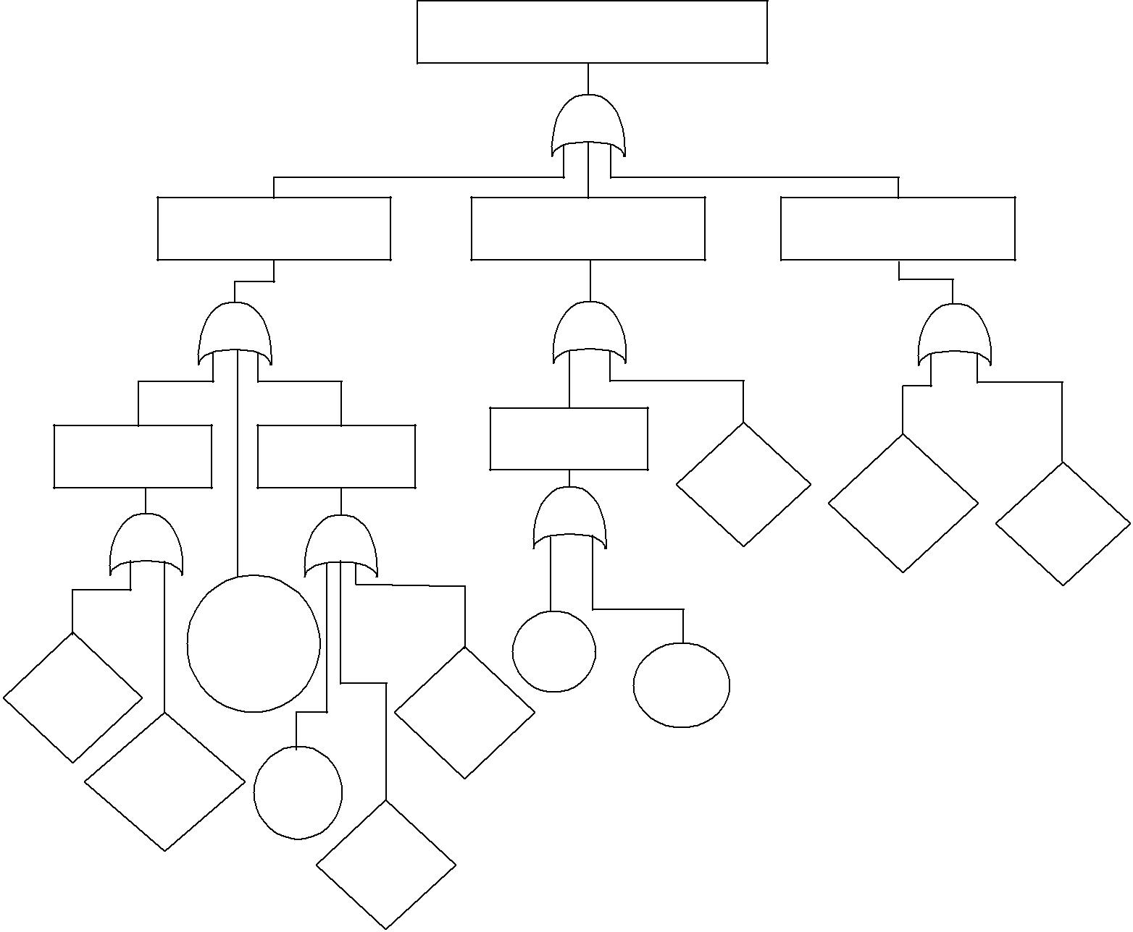

Рисунок 4.1 – Дерево отказов

4.2 Мероприятия по повышению надежности СОПС при эксплуатации

Данные мероприятия рассмотрены и описаны в соответствии с причинами по уменьшению надежной работы СОПС.

Итак, устранение первой причины отказа возможно только при бережной транспортировке СОПС на охраняемый объект.

Повышением надежности третьей причины отказа может являться следующее:

– строгое соблюдение правил инструкции по эксплуатации рассматриваемой СОПС.

По поводу проникновения постороннего лица на ПО можно сказать следующее:

– усиление пропускной системы на охраняемый объект;

– усиление внутренней охраны по обеспечению безопасной работы объекта и личного персонала;

– проявление бдительности каждым сотрудником, работающим на объекте.

- так же для каждого сотрудника данного объекта должны быть обеспечены требуемые условия труда, а так же должна осуществляться работа с персоналом по повышению квалификации и навыков для работы на данном объекте.

Дополнить можно следующее, что если это возможно, т. е. если руководителю охраняемого объекта по средствам, то лучше было бы для усиления безопасности установить как общего, так и скрытого наблюдения. Данная особенность во многом упростит и облегчит работу внутренних сил безопасности.

Повышением надежности по четвертой причине отказа может быть следующее:

– установка сетевых фильтров типа “Pilot”;

– обязательная установка резервного питания на СОПС;

– установка силовых розеток;

– проверка силового кабеля.

Здесь дополнить можно следующее главное опять таки не скупиться и для безопасности объекта приобретать все средства необходимости, начиная от резервного питания до установки “хороших” силовых розеток, удовлетворяющих пожарным стандартам безопасности.

ТЕХНИКО–ЭКОНОМИЧЕСКОЕ ОБОСНОВАНИЕ ПРОЕКТА

5.1 Обоснование целесообразности разработки системы

Главным фактором потребительского выбора является полезность приобретаемого товара, то есть в данном случае полезность нашей охранно-пожарной системы. Как уже отмечалось выше, спрос на подобные системы высок, так как в сложившейся обстановке, когда уровень преступности очень высокий, предприниматели, директора банков, предприятий, да и простые граждане хотят защитить свои материальные ценности и ценности, которые сданы под их ответственность, от посягательств на них преступников. В частности, рассматривается целесообразность разработки защиты объекта с использованием охранно-пожарной системы. Целесообразность разработки данной системы очевидна, так как она предназначена для охраны коммерческих интересов охраняемого предприятия.

При осуществлении своего выбора потребитель исходит не только из того, нужен или нет ему наш продукт, но и из целого ряда влияющих факторов.

- ним относится, в первую очередь, цена нашей системы по сравнению с существующими аналогами, а также сравнительные данные технических и эксплуатационных характеристик, к которым относятся надежность,

ремонтопригодность, унификация с другими системами. Очевидно, что для возникновения спроса на нашу продукцию необходим ее выигрыш, как по цене, так и по техническим параметрам по сравнению с имеющимися аналогами.

В качестве метода оценки качества того или иного продукта,

рекомендуют сравнение его характеристик с соответствующими характеристиками аналога. Естественно, валидность оценки зависит от правильности выбора аналога. Cледует выбрать аналог, наиболее близкий по функциональному назначению, присутствующий на рынке с устойчивой рыночной ценой. Если рассматриваемая охранно-пожарная система по своему функциональному назначению заменяет несколько существующих систем, то в качестве аналога используется их совокупность [8].

Таблица 5.1 – Расчет интегрального технического показателя

 | Ед |  | Весовой | Новое изделие (н) |  | Изделие-аналог (а)
Критерии |  |  | коэффи- | Число | Значимос | Число
 | из |  |  |  |  |  | Значимост
сравнения |  |  | циент, | баллов, | ть | баллов,
 | м. |  |  |  |  |  | ь, a_{i}*b_{ia}
 |  |  | а_{i} | biн | ai*biн | bia
1. Поддержка
аппаратуры
различных |  |  | 0,2 | 0,5 | 0,1 | 0,2 | 0,04
производителе
й
2. Зависимость
работоспособн
ости всей
системы в
целом от |  |  | 0,35 | 0,4 | 0,14 | 0,2 | 0,07
работоспособн
ости ее
отдельных
модулей
3. Ограничени
я |  |  | 0,1 | 0,05 | 0,005 | 0,1 | 0,01
расширяемост
и систем
4. Экономное
энергопотребл |  |  | 0,2 | 0,02 | 0,004 | 0,04 | 0,008
ение
5. Простота в |  |  | 0,1 | 0,05 | 0,005 | 0,01 | 0,001
обслуживании.
Итого: I_{T} |  |  | 0,95 | 1,02 | 0,254 | 0,55 | 0,129
Коэффициент качества, К_{к}=∑a_{i} b_{iн}/ ∑a_{i}b_{ia}

Коэффициент качества проекта определяется по формуле:

К_{к}=∑a_{i} b_{iн}/ ∑a_{i}b_{ia}, = 0,969 / 0,523 =1,97 (5.1) Так как интегральный показатель качества проекта больше единицы то это доказывает уровень качества предлагаемой разработки выше уровня

качества базового аналога, превосходство проекта перед аналогом.
5.2 Определение общей продолжительности работ по проектированию и реализации прибора (устройства, продукта)

Общая продолжительность процесса разработки определяется количеством и длительностью отдельных этапов, которые обеспечивают создание прибора (устройства, продукта) требуемого качества. Проведем планирование опытно – конструкторских работ. В современных условиях рыночной экономики необходимо оценить затраты на проектирование и внедрение охранно-пожарной системы. Для обеспечения защиты объекта необходимо оценить затраты на проектирование данной системы. Этапы проектирования определены на основе опыта ряда фирм, производящих данные виды работ. Все данные по этапам проектирования сведены в таблицу 5.2. Таблица 5.2 – Длительность этапов работ на этапе проектирования

№ | Этап работ | Исполнитель | Длительность работ,
 |  |  | дни
1 | Получение технического | Руководитель, | 0.58
 | задания | инженер
2 | Анализ технического | Инженер | 5.8
 | задания
3 | Выбор и анализ литературы | Инженер | 11
4 | Выбор необходимой | Инженер | 3.8
 | аппаратуры.
 | Программирование БД АРМ | Инженер
5 | «Орион», ПКУ С2000М и |  | 7.4
 | КПП
6 | Монтаж общей системы | Монтажник | 35
 | охраны
7 | Пуско-наладочные работы | Инженер | 3.8
8 | Оформление документации | Инженер | 10.2
 | на проект
 | Итого: |  | 77,58

5.3 Расчет затрат на производство системы

Расходы на покупные и комплектующие изделия

Расчет стоимости комплектующих изделий, полуфабрикатов и услуг сторонних организаций приведен в табл. 5.3.

Таблица 5.3 – Материальные затраты при ОКР

Наименование | Количество, | Цена за ед. | Затраты,
 | шт. | руб. | руб.
С2000М | 1 | 4680 | 4680,0
С2000-ПИ | 1 | 2115 | 2115,0
С2000-КДЛ | 6 | 1536 | 9216,0
С2000-Proxy | 1 | 1420 | 1420,0
РИП-12 | 4 | 1824 | 7296,0
«Рупор» | 1 | 3840 | 3840,0
АРМ «Орион» | 1 | 48000 | 48000,0
ДИП-34А | 192 | 600 | 115200,0
ИПР 513-3А | 7 | 424 | 2968,0
С2000-ИК | 54 | 614 | 33156,0
С2000-СТ | 57 | 456 | 25992,0
АС-У-5 "Раскат"-8 | 3 | 250 | 750,0
Транспортно-заготовительные расходы (15%) |  |  | 38195,0
Итого |  |  | 292828,0

Расходы на оплату труда

Для расчета расходов на оплату труда персонала необходимо указать количество специалистов, занятых в производстве прибора (устройства, продукта) и их квалификацию, рассчитать их зарплату с учетом налогов, исходя из действующих окладов специалистов конкретных предприятий, (либо как средних по отрасли, городу, региону, стране).

Для расчета затрат на техническую подготовку производства необходимо определить дневную тарифную сетку для инженерных работников и монтажников. Дневная тарифная ставка рассчитывается по формуле:
С |  | = | ^{О}CPM
 | Д |  | N , |  | (5.2)
где С_{д} - дневная тарифная ставка;

О_{срм} - среднемесячный оклад; N - среднее число рабочих дней в месяце (22 дня).

Рассчитаем часовые тарифные ставки инженера и монтажника: С_{д.и.} =35000 / 22 /8 = 198,9 руб./ч.; С_{д.м.} =29000 / 22 / 8 = 164,8 руб/ч.

Таблица 5.4 – Основная заработная плата специалистов, занятых в проектировании и разработке системы

Этапы | Исполнител | Часовая | Время | Заработная
 |  | тарифная | выполнения
разработки | и |  |  | плата, руб.
 |  | ставка, руб/ч | работы, ч
Получение | Руководи-
технического | тель, | 198,9 | 4,64 | 922,90
задания | инженер
Анализ | Инженер | 198,9 | 46,40 | 9228,96
технического
задания
Выбор и анализ | Инженер | 198,9 | 88,00 | 17503,2
литературы
Выбор | Инженер | 198,9 | 30,40 | 6046,56
необходимой
аппаратуры.
Программирован
ие БД АРМ | Инженер | 198,9 | 59,20 | 11774,88
«Орион», ПКУ
С2000М и КПП
Монтаж общей | Монтажник | 164,8 | 280,00 | 46144
системы охраны
Пуско- | Инженер | 198,9 | 30,40 | 6046,56
наладочные
работы
Оформление
документации на | Инженер | 198,9 | 81,60 | 16230,24
проект
 |  |  | Итого: | 113897,30

Дополнительная заработная плата (Зд) определяется следующим образом:

^{З}д ⁼ ^{З} ^{×η}д , | (5.3)
где η_{д} – коэффициент дополнительной заработной платы.

- дополнительным выплатам относятся премии, поощрительные выплаты

за досрочное выполнение отдельных этапов и т.п. Для расчета дополнительных выплат рекомендуется принятие η_{д} = 0,1...0,25. Примем коэффициент η_{д} = 0,2.

Тогда, З_{д} :

З_{д} = 113897,30 * 0,2 = 22779,46 руб.

Рассчитаем затраты на оплату труда (З_{т}) по формуле:

З_{т}= З_{о}+З_{д}, (5.4)

З_{т} = 113897,30 + 22779,46 = 136676,76 руб

Отчисления на социальные нужды

  - статью «Отчисления на социальные нужды» включаются суммы страховых взносов в Пенсионный фонд РФ, Фонд социального страхования РФ

- фонды обязательного медицинского страхования (федеральный и территориальный).

Объектом налогообложения являются выплаты и иные вознаграждения по трудовым и гражданско-правовым договорам, предметом которых является выполнение работ, оказание услуг, выплачиваемые налогоплательщиком в пользу физических лиц.

Суммарная величина страховых взносов (Зо) рассчитывается по формуле

Зо = | З_{о} + З_{д} | ×η_{с} , | (5.5)
100

где Зо – основная заработная плата;

Зд – дополнительные денежные вознаграждения

ŋ_{с} – ставка социальных взносов.

Действующий совокупный общий тариф страховых взносов в размере 30% сохранен (ч. 1.1 ст. 58.2 Закона № 212-ФЗ). Он складывается из следующих тарифов:

- 22% - тариф для начисления пенсионных взносов;

- 2,9% - тариф для начисления взносов на случай временной нетрудоспособности и в связи с материнством;

- 5,1% - тариф для начисления взносов по обязательному медицинскому страхованию.

Общие тарифы должны применять все страхователи, за исключением тех компаний, для которых предусмотрены пониженные тарифы (ст. ст. 58 и 58.1 Закона № 212-ФЗ).

Зо = 136676,76 30% = 41003,03 руб.

Определение необходимого технологического оборудования, его амортизация, а также цеховые, общезаводские и внепроизводственные расходы.

Разработка прибора (устройства, продукта) может потребовать использование специальной техники и программного обеспечения для ее изготовления и дальнейшего тиражирования, учет которых производится в соответствии с правилами работы с основными средствами. При выполнении проекта необходимо предоставить информацию в табличной форме об используемом оборудовании (табл. 5.5).
Таблица 5.5 – Суммы начисленной амортизации по используемому оборудованию, программному обеспечению и эксплуатационные расходы
 |  |  | Эффективн | Время
Наименов. | Стоимость | Годовая | ый фонд | работы
 |  | норма | времени | оборудова- | Сумма З_{А},
оборудова- | оборудова-
 |  | амортиза- | работы | ния для | руб.
ния | ния, руб.
 |  | ции, % | оборудова- | разработки,
 |  |  | ния ч/год | ч
Персональ-
ный | 30000 | 25 | 1976 | 177,6 | 674,09
компьютер
Оборудова-
ние для
монтажа | 100000 | 25 | 1976 | 310,4 | 3927,13
системы
охраны
 |  |  |  | ИТОГО: | 4601,22

Общая величина амортизационных |  |  |  | отчислений |  |  | (За) определяется по
формуле:
n | Ф × Н |  | Аi | ×Т | НИРi
^{З}А ⁼ ∑ | i
 |  | ¹⁰⁰ ^{×Т} ЭФi, |  |  |  |  | (5.6)
i=1
где Ф_{i} -стоимость i-го оборудования, руб.;

Н_{Аi} - годовая норма амортизации i-го оборудования, %;

Т_{НИРi} - время работы i-го оборудования за весь период разработки ПП, ч; Т_{эфi} - эффективный фонд времени работы i-го оборудования за год,

ч/год;

i - вид оборудования;

- - количество оборудования i-того вида.

Таким образом, после расчета всех вышеприведенных затрат, можно рассчитать общую стоимость разработки проекта. Для этого необходимо просуммировать все указанные статьи расходов в таблица 5.6.

Таблица 5.6 – Типовая калькуляция себестоимости изготовления устройства

 | Наименование статьи калькуляции | Сумма, руб.
1. | Покупные комплектующие изделия | 292828,00
2. | Основная заработная плата производственных рабочих | 113897,30
3. | Дополнительная заработная плата | 22779,46
4. | Социальные отчисления | 41003,03
5. | Амортизации по используемому оборудованию, про- | 4601,22
грамммному обеспечению и эксплуатационные расходы (%)
6. | Цеховые расходы (40%) | 117131,2

Производственная себестоимость | 592240,65
7. Внепроизводственные расходы (5%) | 23755,44
Полная себестоимость изготовления системы охраны | 615996,09

Диаграмма 5.1 – Полная себестоимость изготовления СОПС
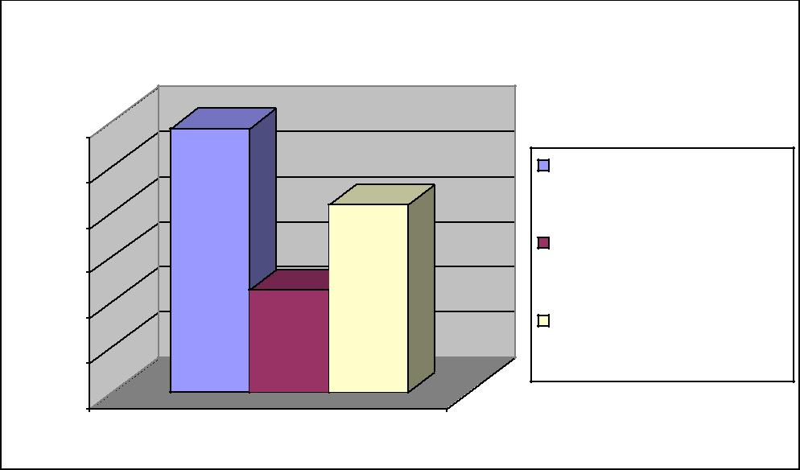

 | Полная себестоимость изготовления ОПС
300000
250000 | Покупные комплектующие
 | изделия
200000 | Основная заработная
150000 | плата производственных
 | рабочих
100000 | Прочие
50000
0 | 1

5.4 Определение цены реализации системы и точки безубыточности производства

Цена единицы продукции зависит не только от полученной в ходе расчетов и оценок себестоимости, но и от закладываемой в единицу продукции прибыли Пр₀ . Прибыль на единицу продукции Пр₀ устанавливается предприятием самостоятельно в зависимости от реализуемой стратегии и принятой им ценовой политики.

- помощью таблицы 5.7 рассчитаем возможную рыночную цену разработки.

Таблица 5.7 – Определение цены производимого оборудования

Наименование статьи калькуляции | Сумма,руб.
Полная себестоимость | 615996,09
Закладываемая прибыль (10 %) | 61599,609
Итого, продажная цена без НДС | 677595,70
Сумма НДС (18 %) | 121967,23
Итого, продажная цена с НДС | 799562,93

Норма безубыточности (Break-Even Point – BEP) – это минимальный размер партии выпускаемой продукции, при котором обеспечивается «нулевая прибыль» (доход от продаж равен издержкам производства). Определяется по формуле:

К = | АFC ×Q | , | (5.7)
 | P − AVC

где АFC – условно-постоянные расходы на единицу продукции;

Q – объём продукции за период в соответствии с выявленным ранее типом производства;

- – цена-брутто;

- – объем выпуска изделий, начиная с которого выпуск товара должен давать прибыль.

Для расчета по формуле (5.7) потребуется информация из таблицы 5.6. Структурные элементы себестоимости группируются на постоянные и переменные расходы (издержки).

Постоянные издержки (накладные расходы) – не зависят от изменения объема производства. Основные статьи затрат: административные и хозяйственные расходы, заработная плата административно-управленческого персонала, арендная плата, налог на имущество.

Переменные издержки зависят от объема производства. Основные статьи затрат: прямые материальные затраты (сырье, материалы, полуфабрикаты), заработная плата основных производственных рабочих сдельная, электроэнергия и вода на технологические нужды.

AFC будет складываться из стр.1+стр.2+стр.5+стр.6. AVC будут складываться из стр.3+стр.4+стр.7. Тогда,

К = | (292828,0 + 922,9 + 4601,22 + 7110,71 +117131,2) * 4 | ≈ 3,48
 | 799562,93 − (22779,46 +112974,4 + 33892,32 + 23755,44)

Таким образом, результат расчета точки самоокупаемости позволил определить объема производства, начиная с которого выпуск товара должен приносить прибыль, после разработки 3 проектов производство начнет приносить прибыль.

5.5 Расчет сравнительной технико-экономической эффективности

Расчет коэффициента цены потребления

В качестве интегрального экономического показателя (Ic)

рассматривается цена потребления, рассчитываемая по следующей формуле

 |  | Ic=K+З_{э} , |  | (5.8)
 | Таблица 5.8 – Вычисление коэффициента цены потребления
Наименование статьи калькуляции |  |  | Аналог |  | Разработка
 |  |  | Сумма, руб. |  | Сумма, руб.
Единовременные затраты К |  |  | 380676,4 |  | 292828,0
Текущие затраты на эксплуатацию изделия |  |  | 1440 |  | 1872
^{З}Э
Итого, | интегральный | стоимостный | 294268,0 |  | 382548,4
показатель (цена потребления) |  | ^{I}С
Коэффициент цены потребления, Кэ=Ip/Ia |  |  |  | 0,77

Таблица 5.9 – Расчет показателя сравнительной технико-экономической
эффективности разработки

 | Ед | Весовой |  | Новое изделие (н) |  |  |  |  |  |  | Изделие-аналог (а)
Критерии | . | коэффи- |  | Число |  |  |  | Значимос |  |  | Число |  | Значимост
сравнения | из | циент, |  | баллов, |  |  |  | ть |  |  | баллов,
 |  |  |  |  |  |  |  |  |  |  |  |  | ь, a_{i}*b_{ia}
 | м. | аi |  | biн |  |  |  | ai*biн |  |  | bia
1. Поддержка
аппаратуры
различных |  | 0,2 |  | 0,5 |  |  |  | 0,1 |  |  | 0,2 |  | 0,04
производителе
й
2. Зависимость |  | 0,35 |  | 0,4 |  |  |  | 0,14 |  |  | 0,2 |  | 0,07
работоспособн
сти всей
системы в
целом от
работоспособн
ости ее
отдельных
модулей
3. Ограничени
я |  | 0,1 |  |  | 0,05 |  |  |  | 0,005 | 0,1 |  |  | 0,01
расширяемост
и систем
4. Экономное
энергопотребл |  | 0,2 |  |  | 0,02 |  |  |  | 0,004 | 0,04 |  |  | 0,008
ение
5. Простота в |  | 0,1 |  |  | 0,05 |  |  |  | 0,005 | 0,01 |  |  | 0,001
обслуживании.
Итого: I_{T} |  | 0,95 |  |  | 1,02 |  |  |  | 0,969 | 0,55 |  |  | 0,523
Коэффициент качества, К_{к}=∑a_{i} b_{iн}/ ∑a_{i}b_{ia} |  |  |  |  |  |  |  |  |  |  |  |  | 1,97
Интегральный | стоимостной |  |  | Iр = 294268,0 |  |  |  |  |  | Iа = 382548,4
показатель
Коэффициент |  | цены |  | Кэ=Ip/Ia |  |  |  |  |  | 0,77
потребления
Сравнительная технико-эко- |  |  |  | ^{Э}ср | = | Кк
номическая | эффективность |  |  |  |  |  |  |  |  |  |  | 2,56
 |  |  |  |  |  | Кэ
разработки
Значения | сравнительной |  |  |  | технико-экономической |  |  |  |  |  |  | эффективности

разработки 2,56 свидетельствуют о положительной оценке целесообразности

внедрения разработки.

Таким образом, можно сделать вывод, что разработка системы защиты

экономически обоснована, поскольку при продажной цене системы 799562,93

рублей позволит удовлетворить потребности организации, после разработки 3

проектов производство начнет приносить прибыль.

ЗАКЛЮЧЕНИЕ

Проблемы обеспечения безопасности объектов постоянно возникают в наше неспокойное время, когда объекты постоянно усложняются, насыщаются сложной техникой, инженерными системами. Вместе с тем, к сожалению, продолжается рост криминализации общества, становится глобальной проблема терроризма. Все это и в последующем приводить к необходимости совершенствования систем охраны.

Разработанная в данном дипломном проекте охранно-пожарная система идеально подходят для обеспечения защиты объекта по критерию цена-качество. Однако, средства защиты информации имеют свойство устаревать. Данная система позволяет в дальнейшем усовершенствовать отдельные модули интегрированной системы охраны, если это понадобится, в связи с развитием систем защиты.

- данном дипломном проекте были построены структурная и функциональная схемы СОПС, а также расчёт зависимости сигнала пассивного инфракрасного извещателя от скорости движения объекта. Было описано программирование приемно-контрольного прибора с помощью персонального компьютера.

Наряду с техническими вопросами был проведен экономический анализ и освещены вопросы обеспечения безопасности труда и экологичности СОПС.

СПИСОК ИСПОЛЬЗОВАННЫХ ИСТОЧНИКОВ

- Автоматическая система пожаротушения на базе прибора приемно-контрольного охранно-пожарного управления ППКОПУ 01059-1000-3 Рубеж-08 [Текст], М.: НПФ «Сигма-ИС», 2012. – 42 с.

- Антоненко А.А.Техническая эксплуатация средств охраны и

безопасности объектов: Учебно-методическое пособие. М.: «МАКЦЕНТР. Издательство», 2014. – 48 с.

- Белый С.В. Документация на АРМ «С2000» и «Графические

приложения» [Электронный ресурс] – Режим доступа: http://www.bolid.ru/download/

arm_s2.pdf, свободный. – Загл. с экрана.

- Здания жилые многоквартирные [Электронный ресурс]: СНиП 31-01-2003.

- Извещатель охранный объемный оптико-электронный ИО 409-25 "Астра-511"Руководство по эксплуатации [Электронный ресурс].

- Извещатель охранный поверхностный звуковой ИО 329-5 "АСТРА-С": Руководство по эксплуатации [Электронный ресурс].

- Инженерно-техническая укрепленность. Технические средства охраны. Требования и нормы проектирования по защите объектов от преступных посягательств [Электронный ресурс]: РД 78.36.003-2002.

- Интегрированная система охраны «Орион». ООО «Болид». – Режим доступа: http://www.bolid/production/devices/default.htm.

- Информационнаятехнология.Комплексстандартовна

автоматизированные системы. Автоматизированные системы. Термины и определения [Электронный ресурс]: ГОСТ 34.003-99.

10. Качурин А.И. Руководство пользователя АРМ «Орион» 1.0 КД выпуск

7.5 [Электронный ресурс] – Режим доступа:

http://www.bolid.ru/download/

orion7.5_rp.pdf, свободный. – Загл. с экрана.

11. Лукин А.М. Цвет, квантование, фильтрация, шумоподавление. [Электронный ресурс] – Режим доступа: http://graphics.cs.msu.ru/courses/ cg/lectures/2006/ lecture4/lect04_06.pps, свободный. – Загл. с экрана.

12. Магауенов Р.Г. Системы охранной сигнализации: основы теории и

принципы построения: Учебное пособие.- М.: Горячая линия. –

Телеком,2004. – 367с.: ил.

13. Магнитоконтактные извещатели ИО-102-4". – Режим доступа:

http://kontakt-vk.ru.

14. Неплохов И.В. Расстановка извещателей - теория и практика. [Электронный ресурс] – Режим доступа: http://articles.security-

bridge.com/articles/13/11819/, свободный. – Загл. с экрана.

15. НПБ 88-2001. Установки пожаротушения и сигнализации. Нормы и правила проектирования (с изменениями от 31 декабря 2002 г.). – М:

ГУГПС МВД РФ, 2002.

16. Огнетушитель самосрабатывающий МПП "Буран". – Режим доступа:

http://www.ptssib.ru.

17. Перечень зданий, сооружений, помещений и оборудования, подлежащих защите автоматическими установками пожаротушения и автоматической пожарной сигнализацией, Электронное издание

[Электронный ресурс]: НПБ 110-03.

18. Пожарная безопасность [Текст]: Специализированный каталог,
учредитель ООО «Гротек». – 2011, – М.: Гротек, 2006 – . – Ежегодн. –

2011, № 2. – 50000 экз.

19. Построение адресно-аналоговых систем пожарной сигнализации на базе

ИСБ Рубеж [Текст], М.: НПФ «Сигма-ИС», 2010 – 19 с.

20. РД 78.145-93. Системы и комплексы охранной, пожарной и охранно-пожарной сигнализации. Правила производства и приемки работ. – М:

МВД РФ, 1993.

21.Рекомендации по выбору и применению технических средств охранно-

пожарной сигнализации и средств инженерно-технической

укрепленности для оборудования объектов [Электронный ресурс]: РД 78.36.006-2005.

22. Руководство по программированию ППКОП “Рубеж-08” [Текст], М.:

НПФ «Сигма-ИС», 2013. – 146 с.

23. Руководство по эксплуатации ППКОП “Рубеж-08” [Текст], М.: НПФ «Сигма-ИС», 2011 – 79 с.

24. Сиcтемы oxpaннoй cигнaлизaции: метoдикa пocтpoения. – Режим

доступа: http://www.fbgroup.ru.

25. Симонов А.К. Интегрированные системы охраны: попытка

сравнительного анализа. 2006. – Режим доступа:

http://r.sec.ru/?id=23412&sid=388740496, свободный.

26. Синилов В.Г. Системы охранной, пожарной и охранно-пожарной сигнализации: Учебник. М.: Издательский центр «Академия», 2011. – 352 с.

27. Системы безопасности [Текст]: Журнал для руководителей и специалистов в области безопасности / учредитель ООО «Гротек». – 2006, апрель – май. – М.: Гротек, 2013 – …. – Двухмес. –2013, № 2(68).

– 25000 экз.

28. Системы оповещения и управления эвакуацией людей при пожарах в зданиях и сооружениях, Электронное издание [Электронный ресурс]: НПБ104-03.

29. Системы тревожной сигнализации. Часть 1. Общие требования. Раздел

- Руководство по проектированию, монтажу и техническому обслуживанию [Электронный ресурс]: ГОСТ Р 50776-95.

30. СНиП 2.04.09-84. Автоматика зданий и сооружений. – М: Госстрой

СССР, 1984.

31. Технические средства оповещения и управления эвакуацией пожарные. Общие технические требования. Методы испытаний, Электронное издание [Электронный ресурс]: НПБ 77-98.
32. Установки пожаротушения и сигнализации нормы и правила проектирования. Электронное издание [Электронный ресурс]: НПБ 88-2001

33. Целевые функции ИСБ и критерии их оценки. – Режим доступа:

http://www.security.ru.

34. Зуйков ГМ. Сборник правил по пожарной автоматике часть II монтаж и техническая эксплуатация. – М.: «Стройиздат», 2002.

35. ГОСТ Р 50775-95 "Системы тревожной сигнализации. Общие требования. Общие положения".

Приложение А

Расположение извещателей СОПС на объекте информатизации
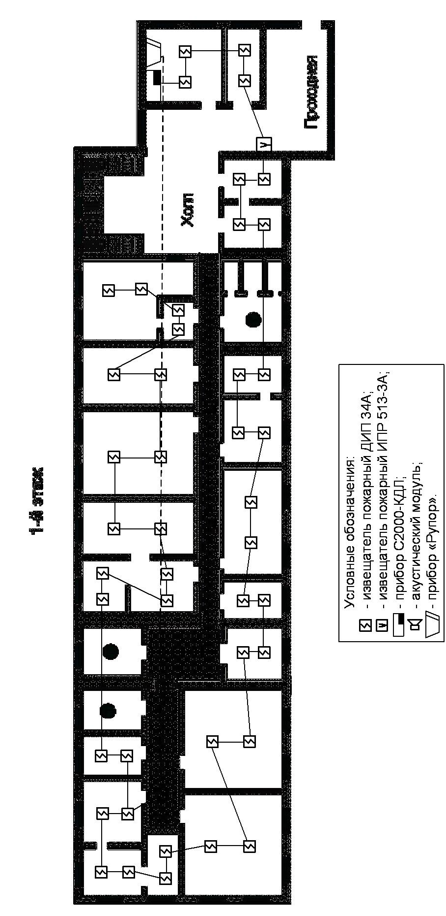

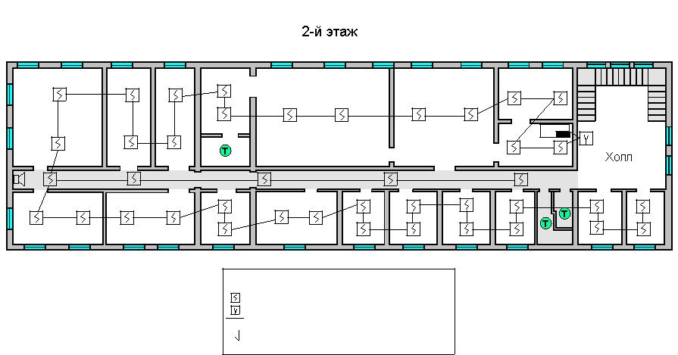

92

Условные обозначения:

- извещатель пожарный ДИП 34А;

- извещатель пожарный ИПР 513-3А;

- прибор С2000-КДЛ;

- акустический модуль.

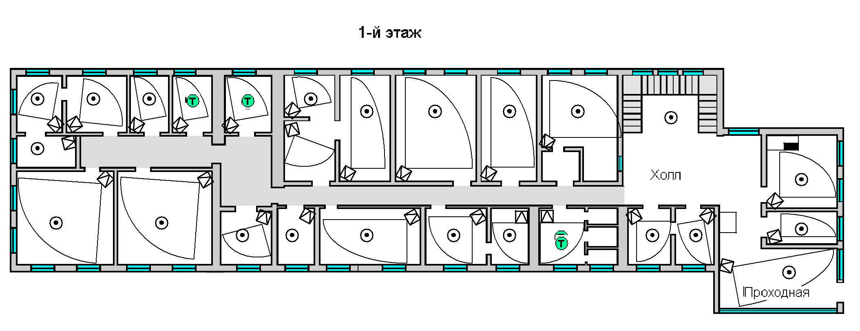

93

Pro

xy

Условные обозначения:
- извещатель охранный С2000-ИК;
- извещатель охранный С2000-СТ;
- прибор С2000-КДЛ;
- cчитыватель С2000 Proxy-H.
xy
Pro

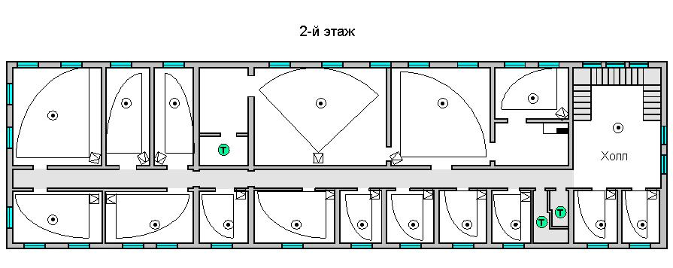

Условные обозначения:

- извещатель охранный С20 00-ИК;

- извещатель охранный С2000-СТ;

- прибор С2000-КДЛ.

